预案编号：SDDFHYHG-2022-01 版本号：HB/02

山东东方宏业化工有限公司
突发环境事件应急预案

编制单位：山东东方宏业化工有限公司
编制人：郭锡勋
发布人：王峰忠
批准日期：2022年3月 23 日
执行日期：2022年3月 23 日

山东东方宏业化工有限公司
编制日期：2022年3月

突发环境事件应急预案批准页

编制：郭锡勋 2022 年 3 月 23 日

评估：于海师 2022 年 3 月 23日

复核：罗冠迪 2022 年 3 月 23日

批准：王峰忠 2022 年 3 月 23日

突发环境事件应急预案发布令

为贯彻《中华人民共和国突发事件应对法》及其它国家法律、法规及有关文件的要求，有效防范应对突发环境事件，保护人员生命安全，减少单位财产损失，本单位特组织相关部门和机构编制了《山东东方宏业化工有限公司突发环境事件应急预案》。该预案是本单位实施应急救援的规范性文件，用于指导本单位针对突发环境事件的应急救援行动。
本突发环境事件应急预案，于 2022 年 3 月 23 日批准发布， 2022 年 3 月 23 日正式实施。本单位内所有部门均应严格遵守执行。

主要负责人： 王峰忠 2022 年 3 月 23 日
目 录
1 总则 1
1.1 编制目的 1
1.2 编制依据 1
1.3适用范围 3
1.4突发环境事件分级标准 3
1.5应急预案体系 5
1.6 工作原则 7
2基本情况 8
2.1 企业简介 8
2.2 厂区现有工程简介 8
2.3 涉及原辅料、产品简介 11
2.4 污染物治理、排放情况简介 12
2.5周边环境风险受体情况 13
3环境风险源与环境风险评价 13
3.1环境风险物质 13
3.2重大危险源识别 14
3.3 环境风险目标 14
3.4 突发环境事件情景分析 15
3.5 企业厂区风险等级确定 15
4组织机构机制与职责 17
4.1 应急组织体系 17
4.2 组织机构及职责 17
5 预防与预警机制 21
5.1预防机制 21
5.2环境风险源监控 21
5.3预警机制 22
6 应急处置 26
6.1 应急响应 26
6.2应急处置措施 28
6.3抢险、救援及控制措施 37
6.4应急监测 39
6.5信息报告与发布 41
6.6应急终止 44
7后期处置 46
7.1善后处置 46
7.2调查与评估 46
7.3恢复重建 47
8应急保障 48
8.1应急经费保障 48
8.2 应急物资装备保障 48
8.3 应急队伍保障 49
8.4 通信与信息保障 49
8.5其他保障 49
9 监督管理 51
9.1培训与演练 51
9.2奖惩与责任追究 52
9.3预案的评估修订要求 53
10附则 55
10.1术语和定义 55
10.2制定与修订 55
10.3预案实施 55
11附图及附件 56
11.1附图 56
附图：1.企业地理位置及周边环境风险受体分布图 56
附图：2.厂区平面图、风险目标及应急设施分布图 56
附图：3.厂区周边水系分布图 56
附图：4.厂区应急疏散图 56
附图：5.厂区内废水、雨水、清净下水管网及重要阀门设置图 56
附图：6.寿光市水源地分布图 56
11.2附件 56
附件：1.应急通讯录 56
附件：2.应急物资储备清单 56
附件：3.现场处置方案 56
附件：4.各种规章制度 56
附件：5.应急监测方案 56
附件：6.应急处置卡 56

1 总则

1.1 编制目的
为有效应对山东东方宏业化工有限公司范围内可能发生的突发性环境事件，规范事发后的应对工作，提高事件应对能力，避免或减轻事件的影响，同时加强企业与政府对应工作的衔接，特制订本应急预案。

1.2 编制依据
1.2.1法律、法规、规章
1、《中华人民共和国环境保护法》（中华人民共和国主席令第九号，自2015年1月1日起施行）；
2、《中华人民共和国水污染防治法》（2018年1月1日）；
3、《中华人民共和国大气污染防治法》（2018年10月26日）；
4、《中华人民共和国固体废物污染环境防治法》（2016年11月7日）
5、《中华人民共和国突发事件应对法》（中华人民共和国主席令第六十九号，自2007年11月1日起施行）；
6、《中华人民共和国安全生产法》（自2021年9月1日起施行）；
7、《中华人民共和国消防法》（中华人民共和国主席令第六号，自2019年4月23日起施行）；
8、《危险化学品安全管理条例》（国务院令第645号， 2016年修订）；
9、《危险化学品环境管理登记办法》（环境保护部令第22号，自2013年3月1日起施行）；
10、《突发环境事件信息报告方法》（环保部令第17号，自2011年5月1日起施行）；
11、《产业结构调整指导目录（2019年本）（修正）》（发改委令2019第29号，自2019年10月30日起施行）；
12、《危险化学品建设项目安全监督管理办法》（安全监管总局令第45号，自2012年4月1日起施行）；
13、《国务院关于加强环境保护重点工作的意见》（国发[2011]35号，自2011年10月17日起施行）；
14、《突发环境事件应急管理办法》（环保部令第34号，自2015年6月5日起施行）；
15、《危险化学品目录（2015版）》（自2015年5月1日起施行）；
16、《国家危险废物名录（2021版）》（部令15号自2021年1月1日起施行）；
17、《关于进一步加强环境影响评价管理防范环境风险的通知》（环发[2012]77号，自2012年7月3日起施行）；
18、《山东省环境保护条例》（2018年10月30日修订，自2019年1月1日起施行）。
1.2.2导则、标准
1、《危险化学品重大危险源辨识》（GB 18218-2018，自2019年3月1日起施行）；
2、《建筑设计防火规范》（GB50016-2014（2018年版），自2018年10月1日起施行）；
3、《化学品分类、警示标签和警示性说明安全规程》（GB20581-GB2006，自2008年1月1日起施行）；
4、《建设项目环境风险评价技术导则》（HJ 169-2018，自2019年3月1日起施行）；
5、《危险废物贮存污染控制标准》（GB 18597-2001/XG1-2013，自2013年6月8 日起施行）；
6、《废水排放去向代码》（HJ 523-2009，2010年4月1日起施行）；
7、《山东省突发公共事件总体应急预案》（鲁政发[2012]5号，自2012年2月6日起施行）；
8、《国家突发环境事件应急预案》（国办函[2014]119号，自2014年12月29日起施行）；
9、《企业事业单位突发环境事件应急预案备案管理办法（试行）》（环发[2015]4号，自2015年1月9日起施行）；
10、《事故状态下水体污染的预防与控制技术要求》（Q/SY1190-2013，自2013年10月1日起施行）；
11、《水体污染事故风险预防与控制措施运行管理要求》（Q/SY1310-2010，自2010年8月1日起施行）；
12、《工业企业设计卫生标准》（GBZ1-2010)）；
13、《消防给水及消防栓系统技术规范》（GB50794-2014）；
14、《企业突发环境事件风险评估指南（试行）》（环办[2014]34号）；
15、《石油化工企业设计防火规范》（GB50160-2008）；
16、《储罐区防火堤设计规范》（GB50351-2005）；
17、《化学品分类、警示标签和警示性说明安全规程》（GB20576~GB20602）；
18、《石油化工企业给水排水系统设计规范》（SH3015-2003）；
19、《石油化工污水处理设计规范》（GB50747-2012）
20、《企业突发环境事件风险分级方法》（ HJ 941-2018）
21、《突发环境事件应急监测技术规范》（HJ 589—2021 ）
1.2.3地方预案及相关专项预案
1、《国家突发公共事件总体应急预案》(2006.1.8起施行)；
2、《国家突发环境事件应急预案》(2014.12.29起施行)；
3、《山东省突发事件总体应急预案》(2012.2.6起施行)；
4、《山东省突发环境事件总体应急预案》(2013.1.1起施行)；
5、《潍坊市突发事件总体应急预案》；
6、《潍坊市生态环境局突发环境事件应急预案》；
7、《寿光市环境突发事件应急预案》。

1.3适用范围
本预案适用于山东东方宏业化工有限公司所有产品在生产储存环节内发生的人为或不可抗拒的自然因素造成的突发性环境污染事故的控制和处置，具体包括：
1、危险化学品及其它有毒有害物品在生产、贮存、运输、使用和处置过程中发生的爆炸、燃烧、大面积泄漏、中毒等事故。
2、生产过程中因生产装置、污染防治设施、设备等因素发生意外或人为事故造成的突发性环境污染事故。
3、因自然灾害造成的危及人体健康的环境污染事故。影响饮用水源地水质的突发性污染事故。
4、其他可能危及职工及周围群众生命财产和环境安全的环境污染事件。
5、凡涉及跨公司或者超出本公司处理能力，均按照《寿光市环境突发事件应急预案》进行处理。

1.4突发环境事件分级标准
参照《国家突发环境事件应急预案》的事件分级方法，按照突发环境事件严重性和紧急程度，将突发环境事件分为特别重大环境事件（Ⅰ级）、重大环境事件（Ⅱ级）、较大环境事件（Ⅲ级）和一般环境事件（Ⅳ级）。
1.4.1 特别重大环境事件（Ⅰ级）
凡符合下列情形之一的，为特别重大突发环境事件：
1、因环境污染直接导致30人以上死亡或100人以上中毒或重伤的；
2、因环境污染疏散、转移人员5万人以上的；
3、因环境污染造成直接经济损失1亿元以上的；
4、因环境污染造成区域生态功能丧失或该区域国家重点保护物种灭绝的；
5、因环境污染造成设区的市级以上城市集中式饮用水水源地取水中断的；
6、造成重大跨国境影响的境内突发环境事件。
1.4.2 重大环境事件（Ⅱ级）
凡符合下列情形之一的，为重大突发环境事件：
1、因环境污染直接导致10人以上30人以下死亡或50人以上100人以下中毒或重伤的；
2、因环境污染疏散、转移人员1万人以上5万人以下的；
3、因环境污染造成直接经济损失2000万元以上1亿元以下的；
4、因环境污染造成区域生态功能部分丧失或该区域国家重点保护野生动植物种群大批死亡的；
5、因环境污染造成县级城市集中式饮用水水源地取水中断的；
6、造成跨省级行政区域影响的突发环境事件。
1.4.3 较大环境事件（Ⅲ级）
凡符合下列情形之一的，为较大突发环境事件：
1、因环境污染直接导致3人以上10人以下死亡或10人以上50人以下中毒或重伤的；
2、因环境污染疏散、转移人员5000人以上1万人以下的；
3、因环境污染造成直接经济损失500万元以上2000万元以下的；
4、因环境污染造成国家重点保护的动植物物种受到破坏的；
5、因环境污染造成乡镇集中式饮用水水源地取水中断的；
6、造成跨设区的市级行政区域影响的突发环境事件。
1.4.4 一般环境事件（Ⅳ级）
凡符合下列情形之一的，为一般突发环境事件：
1、因环境污染直接导致3人以下死亡或10人以下中毒或重伤的；
2、因环境污染疏散、转移人员5000人以下的；
3、因环境污染造成直接经济损失500万元以下的；
4、因环境污染造成跨县级行政区域纠纷，引起一般性群体影响的；
5、对环境造成一定影响，尚未达到较大突发环境事件级别的。
上述分级标准有关数量的表述中，“以上”含本数，“以下”不含本数。
1.4.5 公司突发环境事件分级划分
根据山东东方宏业化工有限公司环境风险评估报告，本公司突发环境事件为较大突发环境事件。针对本公司突发环境事件的严重性、紧急程度、危害程度、影响范围、公司内部控制事态的能力以及需要调动的应急资源，公司突发环境事件分为两个等级：涉及公司外环境级（Ⅰ级事件）、涉及公司内部环境级（Ⅱ级事件）。
1、Ⅰ级突发环境事件
Ⅰ级突发环境事件是指事件事态严重，事故范围大，难以控制，其危害及影响超出本公司厂界外，使公司受到影响或者产生连锁反应，对企业的员工安全、设备财产、生产经营会有较大危害或威胁，对公司外周边环境及人群会造成一定影响，可能需要大范围撤离，需要外部力量进行救援，通过公司内部应急组织机构进行应急处置的同时，必须上报政府有关部门、通知外部应急救援单位前来救援。
2、Ⅱ级突发环境事件
Ⅱ级突发环境事件，对厂区内有较大影响，污染物未出厂界范围，一般不需要外部援助，除所涉及的设施及其邻近设施的人员外，不需要额外撤离其他人员。事故限制在单位内的小区域性范围内，不立即对生命财产构成威胁，对企业的员工安全、设备财产、生产经营会有一定危害或威胁，短期内不会对公司外周边环境及人群造成损害，通过公司内部应急组织机构能够处理。

1.5应急预案体系
1.5.1本公司突发环境事件应急预案体系
1、综合应急预案：综合应急预案是公司应急预案体系总纲，是公司应对突发环境事件的规范性文件，包括火灾爆炸、泄漏以及非正常工况等情景下的应急措施和方法。
2、专项应急预案：主要是公司为应对某一类型突发环境事故而制定的应急预案，本公司根据公司实际情况制订了危险废物突发环境事件专项应急预案。
3、现场处置方案：指导突发环境事件现场操作程序与步骤的规定性文件。本公司针对火灾爆炸、泄漏分别制定了相应的现场处置方案。
专项应急预案和现场处置方案是综合应急预案的补充体系，更关注实际操作性。
本预案详细介绍山东东方宏业化工有限公司的基本情况、厂内重点环境风险源情况及周边环境敏感目标、突发环境事故应急指挥体系和各类保障体系，并详细规定了应急组织机构的人员组成和职责、应急响应机制分类、信息上报机制、应急救援机制、应急终止机制、预案培训和演练及善后处理程序等。确保突发环境污染事故发生时，能够得到有效的处理和处置。
公司应急预案内部体系框图1.5-1。
山东东方宏业化工有限公司突发环境事件应急预案
山东东方宏业化工有限公司环境综合应急预案
山东东方宏业化工有限公司环境现场处置方案
山东东方宏业化工有限公司危险废物突发环境事件、爆炸火灾、泄漏专项应急预案
山东东方宏业化工有限公司火灾爆炸、泄漏现场处置方案
图1.5-1 突发环境事件应急预案内部体系
1.5.2公司突发环境事件应急预案与政府相关预案的衔接
企业突发环境事件一般会对外环境造成污染，其预案应与所在地政府环境应急预案协调一致、相互配合。应急预案体系从层面上分为三级：政府总体应急预案，部门/行业应急预案，公司突发环境事件应急预案。公司突发环境事件应急预案外部支援体系框图见图1.5-2。

寿光市突发环境事件应急预案
寿光市突发公共事件总体应急预案
潍坊市突发环境事件应急预案
潍坊市突发公共事件总体应急预案
外部相关应急预案
山东东方宏业化工有限公司突发环境事件应急预 案

专项应急预 案
综合应急预 案
现场处置方 案

图1.5-2 公司突发环境事件应急预案与政府相关预案的衔接
1.5.3公司突发环境事件应急预案与安全应急预案的界定
环境应急预案定位于控制并减轻、消除污染，坚持环境优先，与企业内部生产安全事故预案等其他预案界定清晰、相互支持。

1.6 工作原则
1、符合国家有关规定和要求，结合本单位实际的原则。
2、救人第一，环境优先的原则。
3、先期处置、防止危害扩大的原则。
4、快速响应、科学应对的原则。
5、应急工作与岗位职责相结合的原则。

2基本情况

2.1 企业简介
山东东方宏业化工有限公司位于寿光市侯镇海洋化工园金源路15号，成立于2009年11月，东面紧邻同城制药，厂区西侧为龙华橡塑有限公司，北面为联盟路，联盟路北30米为联盟磷复肥公司。
现有项目说明：公司厂区现有生产项目为年产8万吨/年气体分馏项目、2万吨/年MTBE项目、年产45万吨液化气制烃深加工项目（一期）(15万吨)、2*15万吨/年C4叠合技改项目、3000Nm3/h干气综合利用技术改造项目、7万吨间歇式聚丙烯装置连续化节能技改项目。其中年产8万吨/年气体分馏项目、2万吨/年MTBE项目于2009年由潍坊市生态环境局（原潍坊市环境保护局）完成审批，审批文号：潍环审字（2009）34号，于2012年5月26由潍坊市生态环境局（原潍坊市环境保护局）完成该项目的环境竣工审批，审批文号：潍环验【2012】18号；年产45万吨液化气制烃深加工项目于2011年由潍坊市生态环境局(原潍坊市环境保护局)完成环评批复，批复文号：潍环审字（2011）88号，一期项目于2012年5月26日由潍坊市生态环境局（原潍坊市环境保护局）完成该项目（一期工程年产15万吨/年）的环境竣工审批，审批文号：潍环验【2012】19号；年产2*15万吨/年C4叠合技改项目、3000Nm3/h干气综合利用技术改造项目由潍坊市生态环境局（原潍坊市环境保护局）于2013年完成环评审批，审批文号：潍环审字（2013）70号，2017年9月30日由潍坊市生态环境局寿光分局（原寿光市环境保护局）完成完成该项目的环境竣工验收，年产7万吨间歇式聚丙烯装置连续化节能技改项目作为现状评估由潍坊市生态环境局寿光分局（原寿光市环境保护局）于2018年9月18日作出现状评估，评估文号：寿环评函[2018]16号（拆除改造）；年产2万吨石油树脂项目由潍坊市生态环境局寿光分局于2022年2月18日完成环评审批，审批文号：寿环审字（2022）16号；年产7 万吨聚丙烯 SPG 法技改增产项目由潍坊市生态环境局寿光分局于2022年2月18日完成环评审批，审批文号：寿环审字（2022）17号（利旧产原7万吨间歇式聚丙烯装置连续化节能技改项目）改造。
山东东方宏业化工有限公司基本情况汇总见表2.1-1。
表2.1-1 企业基本情况
单位名称 | 山东东方宏业化工有限公司
单位地址 | 寿光市侯镇海洋化工金源路15号 | 所 在 市 | 寿光市
企业性质 | 民营 | 所在街道（镇） | 侯镇
社会信用代码 | 91370783696861166L | 邮箱 | 15965088070@163.com
法人代表 | 高司海 | 职工人数 | 245
建设规模 |  | 占地面积 | 330亩
投 资 | 1.64亿元 | 建成日期 | 2009年12月
所属行业 | 石油化工 | 历史事故 | 无
联 系 人 | 王宗军 | 中心经度坐标 | 119°2'36.43"
联系电话 | 15965088070 | 中心纬度坐标 | 37° 2'45.70"

2.2 厂区现有工程简介

公司现有：年产8万吨/年气体分馏项目、2万吨/年MTBE项目、年产45万吨液化气制烃深加工项目（一期）(15万吨)、2*15万吨/年C4叠合技改项目、3000Nm3/h干气综合利用技术改造项目、产7 万吨聚丙烯 SPG 法技改增产项目、年产2万吨石油树脂项目，具体生产工艺流程如下。

2.2.1、生产工艺流程

1、年产8万吨/年气体分馏项目
1）生产工艺简介：
从装置外来的液化石油气进入脱硫部分（碱洗、水洗）后进入原料缓冲罐（V-200）,罐内的液化石油气经脱原料泵（P-201/A、B）进入脱丙烷塔（C-201）。C2、C3馏分从塔顶馏出，经脱丙烷塔冷凝器（E-201）及后冷器（E-202）冷凝后进入脱丙烷塔回流罐（V-201），冷凝液一部分用脱丙烷塔顶回流泵（P-201/A、B）抽出，作为脱丙烷塔顶回流，另一部分送至乙烷塔进一步分离。塔底混合碳四经过液态冷却器（E-204）冷却至40℃后送至罐区。
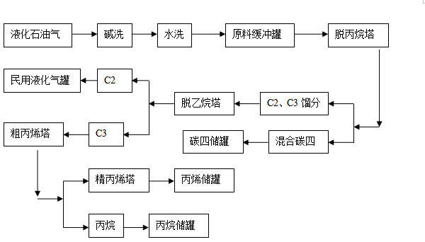
气分装置工艺流程图

在脱乙烷塔中，塔顶馏出气体经脱乙烷塔顶冷凝器（E-205）部分冷凝后，进入脱乙烷塔顶回流罐（V-202）。回流罐中的不凝气主要为C2，经压力控制阀调压后送往罐区作民用液化石油气，回流罐中的液体用脱乙烷塔顶回流泵（P-202/A、B）全部送回脱乙烷塔顶作为回流，塔底C3馏分自脱乙烷塔底进入粗丙烯塔（C-203）中进一步分离。
丙烯因分离要求精度高，要求塔板数较多，分为两塔串联操作，粗丙烯塔（C-203）由粗丙烯塔塔底用重沸器（E-207）供热，塔底为丙烷馏分，经丙烷产品冷却器（E-201）冷却至40℃后，作为副产品送出装置。塔顶气体进入精丙烯塔（C-204）底部，精丙烯塔（C-204）底部液体流由精丙烯塔底泵（P-203/A、B）送回粗丙烯塔（C-203）顶部作为回流。精丙烯塔（C-204）塔顶馏出气体经精丙稀塔顶冷凝器（E4-208/A、B）及后冷器（E4-209/A、B）冷凝后，进入精丙烯塔顶回流罐（V-203），用精丙烯塔回流泵（P-204/A、B）抽出，一部分送回精丙烯塔（C-204）顶部作为回流；另一部分作为丙烯产品送至罐区。
C-201、 C-202、 C-203塔底重沸器采用蒸汽加热。
2、年产2万吨/年MTBE项目工艺描述
1）工艺流程图
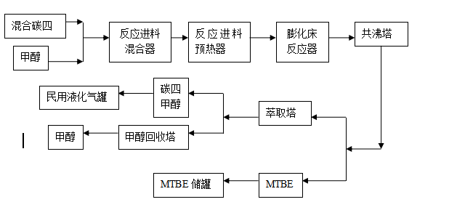
- 工艺流程描述
本装置由反应、产品分离及甲醇回收部分组成，装置设计能力为2.5×10⁴t/a，实际生产能力为2.0×10⁴t/a，其流程如下：
1、反应及产品分离部分
来自气分装置的碳四进到碳四原料槽，从系统罐区来的原料甲醇进入甲醇罐（V-302），两股原料分别经C4泵（P-301/A、B）按甲/异丁烯=1.0（分子比）配送后进入反应进料混合器（MI-301），经充分混合后进入反应进料预热器（E-301），混合原料预热后进入膨化床反应器（R-301）底部。反应时料自下而上流经R-301树脂催化剂床层，发生醚化反应，在此异丁烯转化率达到90%左右。反映产物以膨化床顶部出来，气相混相进入共沸塔（C-301）第50层塔盘，甲醇与未反应C4以共沸物开始从塔C-301顶馏出，馏出物经共沸塔冷凝器（E-302）冷凝后进入共沸塔回流罐（V-303）。用共沸塔回流泵（P-303/A、B）以V-303抽出的冷凝共沸物，一部分作为C-301的回流返回塔C-301顶，另一部分作为萃取塔（C-302）的进料。C-301底部MTBE产品每经MTBE冷却回（E-304）冷却后，自压到装置外MTBE产品罐贮存。
C-301底部设有共沸塔重沸器（E-303）,由蒸汽供热。
2、从共沸塔顶来的甲醇C4共沸物经萃取塔进料冷却器（E-305）冷却后，由塔底部经进料入口分布器，呈分散相进入塔内。甲醇回收塔（C-303）底送来的循环萃取水从塔顶进入，经逆流萃取后，甲醇几乎全部溶于水中。不溶的甲醇和C4馏分由塔顶送往罐区作民用液化石油气。含甲醇的萃取水由塔底经甲醇回收塔进料换热器（E-307/A、B）与甲醇回收塔底萃取水换热后进入甲醇回收塔（C-303）。
C-303顶部馏底物经甲醇回收塔冷凝器（E-308）冷凝后进入甲醇回收塔顶回流罐（V-304），冷凝物流经甲醇回收塔回流泵（P-305/A、B）抽出后，一部分送回塔V-303顶回流，另一部分即为回收甲醇送回甲醇罐（V-302）。
C-303底部物料为循环用萃取水，由萃取水泵（P-304/A、B）送至甲醇回收塔进料换热器（E-307/A、B）换热，并经萃取水冷却器（E-306）冷却后送至萃取塔（C-302）顶部用作萃取剂。
C-303底部设有甲醇回收塔重沸器（E-309）,由蒸汽供热。
MTBE反应方程式：
nCH₄O+nC₄H₈ nC₅H₁₂O
- 年产45万吨液化气制烃深加工项目（一期）(15万吨)
- 工艺流程描述
1、原料处理部分
从罐区来的液化石油气经液化气原料泵送至进料换热器，由蒸汽加热后，经脱丙烷塔进料泵送至脱丙烷塔。碳二、碳三馏分从顶部蒸出，经脱丙烷塔顶冷凝器冷凝后，进入脱丙烷塔回流罐，冷凝液用脱丙烷塔回流泵抽出，一部分作为脱丙烷塔回流，另一部分作为丙烷产品送罐区储存。塔底混合碳四馏分自压送入脱异丁烷塔。
脱异丁烷塔因板数较多，分为两塔串联操作，塔底用两台再沸器同时供热。脱异丁烷塔A塔底混合碳四馏分用反应进料泵送至反应部分。塔顶气体进入脱异丁烷塔B底部，脱异丁烷塔B底部液体由脱异丁烷塔中间泵送回脱异丁烷塔A顶部作为回流。脱异丁烷塔B塔顶气体经脱异丁烷塔顶冷凝器冷凝后，进入脱异丁烷塔回流罐。冷凝液用脱异丁烷塔回流泵抽出，一部分送回脱异丁烷塔B顶部作为回流，另一部分作为异丁烷产品送罐区储存。
脱异丁烷塔再沸器热源采用蒸汽。
2、反应-再生系统
a 裂解反应部分
自反应进料泵来的混合碳四分别经进料第一换热器、进料第二换热器加热后进入原料加热炉，混合碳四在加热炉加热至反应温度后，进入反应器顶部。
自反应器底部出来的反应产物先经进料第一换热器、进料第二换热器换热冷却后，再进入热水换热器进一步回收反应热，最后经反应产物冷却器冷却至40℃后进入气液分离罐，反应产物在气液分离罐内进行气液分离，液相、气相分别经裂解反应液体泵、富气压缩机进入产品分离部分。
b再生部分
催化剂再生：催化剂为器内再生，再生介质为循环氮气，从反应器床层顶部自上而下烧焦。烧焦后高温烟气经再生气换热器与再生气换热后，由再生气冷却器冷却至40℃，进入再生气分液罐分液，经再生气脱硫器脱除微量二氧化硫和再生干燥器脱除其中微量水份后进入再生气压缩机，压缩至0.7MPa(g)，经过再生气压缩机出口缓冲罐缓冲后进入再生气换热器，与循环气体换热后，进入再生气加热炉加热至550℃，进入反应器进行催化剂再生，再生气体循环使用。再生产生的二氧化碳直接排出。
干燥剂再生：再生气干燥器内装分子筛干燥剂,当催化剂再生结束后, 进行干燥剂再生。再生气体为氮气，氮气进入后再经再生气分液罐分液，再经过再生气脱硫器后，进入再生气干燥器干燥后，再生气经压缩机升压，氮气经再生气换热器与循环气体换热后，进入再生气加热炉加热至230℃，进入再生气干燥器脱除分子筛吸附的水份。从干燥器出来的氮气进入再生气换热器后，再经再生器冷却器冷却至40℃，进入再生气分液罐，氮气循环使用。
3、产品分离部分
反应产物在吸收稳定部分被分离为干气、富含丙烯液化气（气分原料）和高辛烷值汽油调和组分。
裂解反应器的反应产物液相进入吸收塔第四层塔板，反应气相则经富气压缩机压缩至1.7MPa后进入吸收塔底部，气体在塔中自下而上与吸收油逆向接触，将气相中绝大部分重组分吸收下来后，干气从塔顶经干气冷却器冷却后进入干气分液罐，分液后干气作为原料送至轻烃单元。吸收剂与吸收下来的重组分一起，进入气压机出口冷却器。为了提高吸收效率，吸收过程放出的热量由中段回流取走，中段回流由吸收塔中间泵抽出，经吸收塔中间冷却器取出吸收热后，送回吸收塔。
解吸塔进料被分为两股，一股与吸收塔底油换热至70℃后进入第8层塔板，另外一股则直接进入塔顶部。解吸塔重沸器热源为蒸汽。塔底物料经稳定塔进料泵（P1304AB）加压后经稳定塔进料换热器换热至泡点后进入稳定塔中部。塔顶解吸气则返回到富气压缩机出口。
稳定塔进料进入稳定塔，塔顶液化石油气进入稳定塔顶冷凝器冷凝冷却至40℃后，进入稳定塔回流罐。冷凝液经稳定塔回流泵抽出，一部分打入塔顶作为回流，另一部分送至产品气分原料液化气罐区。塔底稳定汽油经稳定塔进料换热器换热后，再经稳定汽油冷却器冷却至40℃后，一部分作为产品送出装置，另一部分经稳定塔塔底泵加压后送入吸收塔作循环吸收剂。稳定塔重沸器热源为蒸汽。
4、干气后处理部分（轻烃生产装置）
本项目对解析塔和分馏塔产生的干气进行芳构化反应器，生产轻烃（汽油调和组分），每套装置设两台小反应器，反应器内装改质催化剂，反应温度450~550℃。反应流程与前述相似，来自干气气分液罐的气体，分两股气进入芳构化反应器，第一股气经过干气进料换热器换热后，在进入干燥电加热器，进入芳构化反应器AB，顶部两器交替使用，第二股气体进入芳构化反应器中部，调节芳构化反应器温度。从反应塔底部输出芳构化产物，经过芳构化产物冷凝器再经过芳构化气液分离器，得到高辛烷值轻烃，气相产物进入低压瓦斯系统作为燃料气回收。两台反应器轮流切换操作，催化剂再生依托前述裂解反应器的再生流程。改质反应器的反应再生周期与前述裂解反应器的反再周期相匹配。该部分热源为电。
稳定塔和芳构化来的汽油经进料换热器与气提塔顶的气相汽油换热后，从汽提塔中段进入汽提塔；进入汽提塔的汽油与塔内介质进行传质传热，汽油中的轻组分蒸发上升，重组分下移，重组分下移至塔底，经重沸器进一步加热，轻组分充分汽化，同时部分重组分经强制循环泵提压后采出冷却去罐区；上升的轻组分从塔顶至进料换热器后经冷却器进一步降温，进入回流罐，经回流泵提压后部分作为汽油产品采出至罐区，一部分作为回流重新从塔顶进入汽提塔。

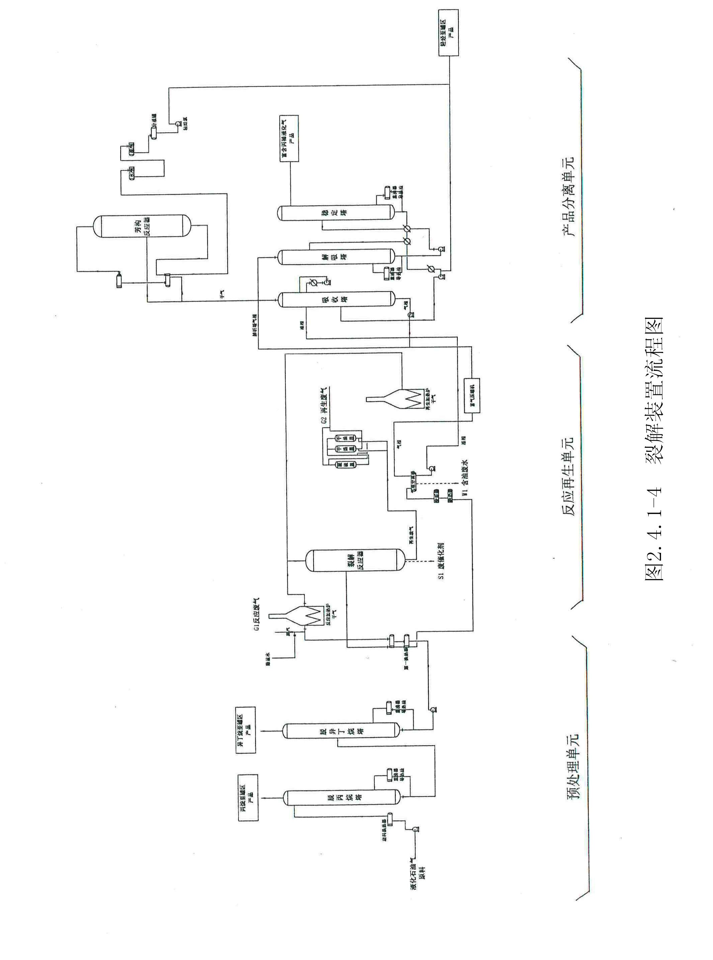

4、产品：2*15万吨/年C4叠合技改装置工艺流程
1）工艺流程如下：
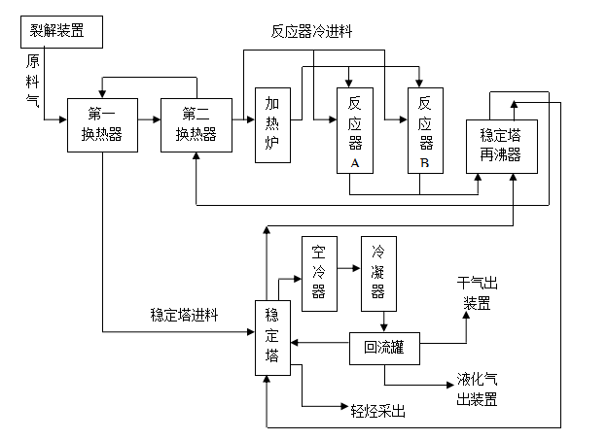
2）、工艺流程描述
从裂解装置脱丙烷塔底来的碳四（1.9MPa、103℃）进入进料换热器，与反应后的产物进行换热，换热后的碳四再经加热炉进一步提温至300℃左右进入叠合化反应器，进行叠合化反应，反应的有效成分主要是C4组分，从反应器出来的反应产物进入稳定塔重沸器加热稳定塔底物料，再进入换热器与原料换热；降温后的产物从稳定塔中段进入，在塔内进行气液分离，液化气和干气从顶部出装置，芳烃从塔底出装置。
装置工艺流程包括原料预热、反应再生、产品分离三部分。
2、叠合反应器内反应原理
液化石油气等轻烃的芳构化机理十分复杂。一般认为，轻烃在分子筛的酸性中心上芳构化反应时经历下列步骤：
（1）通过在酸性中心上发生化学吸附生成正碳离子得到活化；
（2）正碳离子进一步脱氢和裂解生成乙烯、丙烯、丁烯和戊烯。这些小稀烃是芳烃分子的建筑单元。该步反应属于吸热反应；
（3）小烯烃分子在酸性中心上低聚（二聚、三聚）生成C6—C8烯烃，后者再通过异构化和环化生成芳烃前体（带6元环的前体）。该步反应属于强放热反应；
（4）芳烃前体在酸中心上通过脱氢生成C6-C8等芳烃。这步反应属于吸热反应。
在上述反应中，原料在酸中心上生成正碳离子的步骤最为关键，它决定了芳构化反应的活性和选择性。
3、催化剂再生原理
自系统来的N₂和净化空气（补充用）按比例分别计量进入再生气分液罐分液后，进入再生气压缩机升压到0.6Mpa（G），进入再生气换热器，与循环气体换热后，进入再生气加热炉（燃料为干气）加热至550℃去反应器，从床层顶部自上而下烧焦。烧焦后高温烟气经再生气换热器与再生气换热后，由再生气冷却器冷却至40℃，进入再生分液罐分液，经再生气压缩机循环操作。
4、产品分离
反应产物在稳定塔被分离为干气、民用液化气和轻烃。
从换热器回来的物料最后进入稳定塔分离，稳定塔采用部分冷却，部分加热的方式对物料进行分离。热源由塔底再沸器进入，蒸发出的气相与下降液进行逆流接触，两相接触中，下降液中的轻组分不断向气相中转移，气相愈接近塔顶，其易挥发组分浓度愈高，而下降液愈接近塔底，其难挥发组分则愈富集，从而达到组分分离的目的。
塔顶液化石油气进入稳定塔顶冷凝器冷凝冷却至40℃后，进入稳定塔回流罐。不凝气进入干气储罐；冷凝液经稳定塔回流泵抽出，一部分打入塔顶作为回流，另一部分送至产品液化气罐区。塔底稳定轻烃经稳定塔进料换热器换热后，再经稳定汽油冷却器冷却至40℃后，作为产品送出装置。

5、产品：3000Nm3/h干气综合利用技术改造项目装置工艺流程
1、工艺流程图

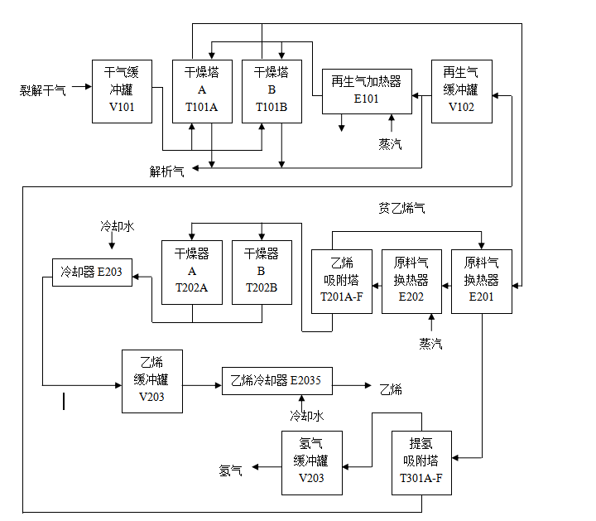
2、工艺技术描述
本原料气组成中，有约53%的氢气、26%的乙烯、约0.1%的丙烯及约10%的CH₄，气体相对干净；但烯烃专用吸附剂对水分非常敏感，因此在进行变压吸附回收乙烯前须对原料气进行干燥；提取乙烯后的尾气从吸附塔顶（非吸附相）排出，压力基本与原料气的压力一致，相应的氢气含量得到富集，且气体组成更干净，再直接经过一套变压吸附提纯氢气装置将气体中的氢气进行充分回收，提取氢气后的解吸气为常压，可直接用于原料干燥单元的再生气体，因此本装置主要由原料气干燥、变压吸附回收乙烯、变压吸附提纯氢气等三部分组成。
3、工艺过程
（1）原料气干燥
从裂解装置经管道送来的的含乙烯的裂解气直接经过一套变压吸附干燥塔，在控制系统的操纵下，将原料气进行干燥。
干燥的工艺过程是在常温和一定压力的情况下，采用特定的吸附剂将原料气中的有害成分（主要是水分和少量的重烃）吸附，达到原料气干燥（净化）的目的，随净化的不断进行，吸附剂吸附有害成分趋于饱和，此时干燥剂需要再生。
干燥系统由两台干燥塔、一台加热器和一台吸附解吸气缓冲罐组成，交替进行净化和再生过程，达到净化过程连续的目的。在交替进行上述过程按时间顺序控制系统自动完成。
（2）吸附剂再生
吸附剂的再生首先经过逆向放压，再经过加热再生和冷却以及干燥塔升压过程。干燥塔先通过逆向放压，再用变压吸附回收氢气后的解吸气加热后逆着净化的方向加热冲洗干燥剂床层，在该过程中，随干燥剂温度升高而吸附的有害成分被解吸，并随冲洗气体携带出干燥塔，当吸附剂吸附的有害成分被解吸完全后，再用回收提纯氢气后的解吸气直接对该干燥塔进行冷却吹扫，使干燥塔温度降低，为下次干燥做准备；当干燥塔冷却完成后，再用净化后的原料气对干燥塔进行升压至正常干燥压力，使干燥塔切换时系统压力能平稳转换。再生后的尾气进入该项目原料加热炉燃烧。
（3）变压吸附回收乙烯
经净化的含乙烯的裂解气直接自塔底进入吸附塔中，正处于吸附工况的吸附塔在吸附剂选择络合吸附的条件下将全部的乙烯及少量丙烷及甲烷吸附在吸附剂内，大量的烷烃、氢气等将不被吸附而顺利的通过吸附剂床层并送至预处理系统做再生气源，当吸附达到一定程度时，吸附剂上吸附的乙烯已接近饱和，此时需对吸附剂进行再生并回收有用的乙烯，本系统的吸附塔共有六台，随时有两台处于吸附阶段，而另四台处于吸附剂的再生（回收有效的乙烯）。
由于对乙烯回收要求双高，即乙烯回收率和回收的乙烯纯度高，为满足此要求，吸附采用一套系统两次吸附的方法（故有两台吸附塔同时处于吸附阶段），该过程中的第一次吸附是前一台吸附塔吸附的尾气，以保证乙烯回收率得到保证，第二次吸附是原料气直接通过吸附床层，并允许部分乙烯穿透此床层，吸附后的尾气到另一台吸附塔做第一次吸附，以保证回收的乙烯纯度得到保证。系统由6台吸附塔、真空泵组、缓冲罐、置换气压缩机、数台换热器等组成。
吸附尾气与原料气进行充分换热并最终冷却后作为变压吸附制氢的原料气。
（4）提取乙烯尾气变压吸附回收氢气
裂解气经过前面的变压吸附回收乙烯后，为充分利用裂解气，须对该提取乙烯后的尾气进行氢气的回收，由于乙烯的尾气中氢气含量较高，且压力在1.1MPa（G）左右，直接采用变压吸附回收装置，经过变压吸附后其氢气的浓度可达到99.9%以上，其氢气的回收率可达到80%以上。
变压吸附回收氢气采用六台吸附塔及真空泵组成的6-1-3连续真空的变压吸附过程。
经变压吸附回收氢气后的解吸气，直接送原料气的干燥单元做再生气源用。
6、7 万吨聚丙烯 SPG 法技改增产项目工艺流程
（1）精制工段
原料丙烯由丙烯球罐进入聚丙烯装置界区之后，首先进丙烯精制工段。丙烯依次进
固碱脱水器粗脱水、羰基硫水解器、脱硫器脱硫、分子筛精脱水。通过精制之后丙烯的 水份脱至 5PPm以下、硫脱至 0.5PPm以下、砷化物脱至 0.03PPm以下。4 条线切换使用。 精制后的丙烯进入丙烯罐，然后原料丙烯经丙烯泵打入预聚釜。
（2）催化剂配制及输送
烷基铝以 100％的形态用隔膜计量泵加入预聚釜；硅烷以 100％的形态用隔膜计量
泵加入第一反应器（预聚釜）；主催化剂用催化剂加料器以 100％的形态加入预聚釜,
或是以 30％的形态用加料泵加入预聚釜。
（3）预聚合 （第一反应器）
主催化剂、烷基铝、硅烷、丙烯、氢气分别进入 3 台带有搅拌的第一反应器（预聚
釜），在 3~4Mpa 下、45℃进行预聚合。预聚釜的停留时间约 6 分钟，经过预聚的浆液进第二反应器（淤浆聚合釜）。
（4）淤浆聚合 （第二反应器）
利用原先的间歇式小本体聚合釜改造为淤浆聚合釜，在 70℃、3~4Mpa 下进行丙烯
的淤浆聚合。丙烯聚合热靠夹套和内冷管中的循环水换热撤出，并增加丙烯外循环冷凝 器和高速循环风机，增大撤热能力，有效提高淤浆釜的利用率，是本次改造提升产能的
重点； 淤浆釜的浆液在液位的控制下依靠反应器之间的压差进入第三反应器。第二反应器（淤浆聚合釜）的停留时间约 20 分钟。
（5）气相聚合 （第三反应器）
第三反应器 D203 的聚合温度为 80℃、聚合压力为 2.6MPa。第三反应器是一台卧
式气相聚合反应器，由于丙烯聚合热的作用，液相丙烯被气化蒸发、进入外循环冷凝器 冷凝。丙烯冷凝液经泵打回继续反应及蒸发撤热，卧式气相聚合反应器在露点以上操作，
床层是“干”的。卧釜的停留时间均匀，设备生产强度比 HYPOL 工艺的流化床反应器要 高得多，对高 MFI、共聚物等产品稍有发粘的物料的适应性要强，被称为理想反应器。 SPG/ZHG 工艺的卧釜不产生块料。釜内未参与聚合反应的一部分丙烯和少量聚丙烯粉 末、氢气和烃类杂质气体通过卧釜的 2 个穹顶时，大部分聚丙烯细粉被沉降下来，经旋 风分离器分离出未沉降的聚丙烯粉末，密闭收集后送入成品包装环节，剩余的丙烯气、 氢气、烃类杂质气体、聚丙烯经冷凝器、过冷器冷凝为液态，用泵打回卧釜进行撤热， 返回的液态丙烯称为急冷液，从多点返回卧釜，控制卧釜各点的温度。进入卧釜的催化 剂、丙烯继续进行聚合，生成的聚丙烯从卧釜的出料端离开卧釜进入受料罐进入气/固分离、粉料后处理系统。 为防止聚合工段各设备堵塞，用液体丙烯进行管道冲管，丙烯进入预聚釜、淤浆聚 合、气相聚合釜继续进行聚合。第三反应器的停留时间约 40 分钟；烯烃聚合热利用夹 套和内冷管外部循环冷却水吸收带走。
7、2 万吨石油树脂项目工艺流程
以乙烯裂解副产品碳九（C9）作为原料，该原料主要由两类组分组成，一类为可以聚合的活性组分即双环戊二烯、茚类及甲基茚等，另一类为非活性组分为烷基苯及 稠环芳烃等。通过催化剂使成分中的双键打开聚合成低分子量的聚合物，然后经过中 和、压滤、蒸馏、造粒过程得到产品石油树脂。其中有约 14039 吨原料需要经过经过 精馏工段，生产浅黄 HY 系列石油树脂，另外 20038 吨原料不需要精馏，直接进行聚 合工艺，生产深黄色的 HT 系列石油树脂，精馏工段剩余的粘稠树脂液为重碳九，直接 出售。剩余的粘稠树脂液也可以根据客户要求，加入一部分原料，进入到聚合工段， 重新聚合，生产 GA 系列石油树脂。 由于原料和产品均为混合物，反应只能给出主要组分参与反应 的方程式，产品属 于分子量小的树脂产物，组成更为复杂，无法给出更详细的方程式。 C9 精馏工段（碳九精制）：C9 原料中主要含有含有茚、甲基茚、双环戊二烯、乙 烯基甲苯等含有双键的组分，由泵将原料打入分馏塔，在 140℃温度下，进行负压（- 0.099MPa）分馏。分馏成前组和后组分，前组分约 95%（主要是茚、甲基茚、双环戊 二烯、乙烯基甲苯等）经冷凝后，进入聚合釜进行聚合反应；约 5%后组分为粘稠树脂 液，位于蒸馏塔塔底，作为副产品重碳九出售给热聚厂家，用于生产热聚型石油树 脂。目前被誉为“北齐隆、南恒河”的国内最大的两家石油树脂厂自身均有热聚的生产 装置来对切馏分后的粘稠液体进行深加工，使其成为价格低廉的热聚树脂，产品出口 以及出售给橡胶轮胎行业。

2.3 涉及原辅料、产品简介
厂区涉及的原辅料及产品情况见表2.3-1。
表2.3-1 主要原辅材料消耗情况一览表

序号 | 区域/单元 |  | 危险物质名称 | 物质类别及形态 | 实际存在量（t） | 是否是风险物质
1 | 生  产  单  元 | 气体分馏装置 | 液化石油气 | 易燃气体 | 80 | 是
1 | 生  产  单  元 | 气体分馏装置 | 丙烯 | 易燃气体 | 12 | 是
1 | 生  产  单  元 | 气体分馏装置 | 混合碳四 | 易燃气体 | 30 | 否
1 | 生  产  单  元 | 气体分馏装置 | 丙烷 | 易燃气体 | 20 | 是
2 | 生  产  单  元 | MTBE装置 | 混合碳四 | 易燃气体 | 30 | 是
2 | 生  产  单  元 | MTBE装置 | 甲醇 | 易燃液体 | 15 | 是
2 | 生  产  单  元 | MTBE装置 | MTBE | 易燃液体 | 5 | 是
2 | 生  产  单  元 | MTBE装置 | 醚后碳四 | 易燃气体 | 20 | 否
3 | 生  产  单  元 | 裂解装置 | 液化石油气 | 易燃气体 | 80 | 是
3 | 生  产  单  元 | 裂解装置 | 芳烃 | 易燃液体 | 10 | 否
3 | 生  产  单  元 | 裂解装置 | 丙烷 | 易燃气体 | 15 | 是
3 | 生  产  单  元 | 裂解装置 | 异丁烷 | 易燃气体 | 50 | 是
4 | 生  产  单  元 | 碳四叠合装置 | 液化石油气 | 易燃气体 | 80 | 是
4 | 生  产  单  元 | 碳四叠合装置 | 芳烃 | 易燃液体 | 20 | 否
5 | 生  产  单  元 | 干气综合利用 | 干气 | 易燃气体 | 10 | 是
5 | 生  产  单  元 | 装置 | 氢气 | 易燃气体 | 0.5 | 是
6 | 生  产  单  元 | 改造后聚丙烯装置 | 丙烯 | 易燃气体 | 1326 | 是
6 | 生  产  单  元 | 改造后聚丙烯装置 | 三乙基铝 | 易燃气体 | 2.4 | 否
6 | 生  产  单  元 | 改造后聚丙烯装置 | 氢气 | 易燃气体 | 0.023 | 是
6 | 生  产  单  元 | 改造后聚丙烯装置 | 四氯化钛 | 有毒液体 | 0.105 | 是
7 | 储  存  单  元 | 芳烃罐区 | MTBE | 易燃液体 | 1140 | 是
7 | 储  存  单  元 | 芳烃罐区 | 芳烃 | 易燃液体 | 3298.7 | 否
8 | 储  存  单  元 | 气分罐区 | 液化石油气 | 易燃气体 | 1971 | 是
8 | 储  存  单  元 | 气分罐区 | 混合碳四 | 易燃气体 | 240.8 | 否
8 | 储  存  单  元 | 气分罐区 | 醚后碳四 | 易燃气体 | 540 | 否
8 | 储  存  单  元 | 气分罐区 | 异丁烷 | 易燃气体 | 584.6 | 是
9 | 储  存  单  元 | 丙烯罐区 | 丙烷 | 易燃气体 | 167 | 是
9 | 储  存  单  元 | 丙烯罐区 | 丙烯 | 易燃气体 | 450 | 是
9 | 储  存  单  元 | 丙烯罐区 | 混合碳四 | 易燃气体 | 216 | 否
9 | 储  存  单  元 | 丙烯罐区 | 液化石油气 | 易燃气体 | 33 | 是
9 | 储  存  单  元 | 丙烯罐区 | 异丁烯 | 易燃气体 | 36.8 | 是
10 | 储  存  单  元 | 裂解罐区 | 液化石油气 | 易燃气体 | 4860 | 是
10 | 储  存  单  元 | 裂解罐区 | 丙烯 | 易燃气体 | 1350 | 是
11 |  | 石油树脂装置 | 苯酚 | 有毒物质 | 24 | 是
 |  | 石油树脂装置 | BF3 | 有毒气态 | 5.4 | 是
 |  | 石油树脂装置 | 茚富集油 | 油类物质 | 1300 | 是
 |  |  | 碳九 | 油类物质 | 3258 | 是
 |  |  | 重碳九 | 油类物质 | 500 | 是

2.4 污染物治理、排放情况简介
- 废气
废气主要包括不凝气体、造粒废气、包装废气、加 热炉烟气，其中不凝气体、造粒废气、包装废气主要组分 是 VOCs 和颗粒物，经管道输送至加热炉燃烧（包装废气 先经布袋除尘器处理）；加热炉烟气，主要组分是氮气、 氧气、二氧化碳和氮氧化物、颗粒物，通过 15m的加热 炉烟气排气筒排放。
- 废水
厂区应严格按照清污分流、雨污分流、污污分流的原则布置收集及输送管线。
生产废水：采用现有污水处理站处理工业废水以及生活污水。污水处理站采用“隔油＋IC＋气浮＋A/O＋二级过滤”工艺，现状监测数据表明可实现废水达标排放，回用不外排；
雨水：经厂区地下雨水收集管道收集，在总排口出设置切换阀，初期雨水截流至初 期雨水收集池，再去厂区污水处理站，后期雨水排入园区雨水管网；；
事故废水：发生风险事故时，事故废水收集依托厂区雨水收集管道至应急收集池内，通过切换阀， 导入事故水池（事故水池12000m3），分批次打入公司污水处理站。
3、噪声
严格落实了噪声污染防治措施。优先选用低噪声设备，优化厂区平面布置。 对高噪声设备采取了基础减振、隔声、消声等降噪措施。厂界环境噪声均符合《工 业企业厂界环境噪声排放标准》（GB12348--2008）相关要求。
监测期间，厂界昼间噪声监测结果为44.8dB(A)-61.3dB(A)，夜间噪声监测结果为44.6dB(A)-54.9dB(A)，均符合执行标准《工业企业厂界环境噪声排放标准》 (GB12348-2008)中3类标准的要求。
4、固废
本公司的固废为一般工业固废和危险废弃物为生活垃圾，委托当地环卫部门处理；危险废弃物经规范化暂存后送有组织单位处理。
5、总量
该项目取得了潍坊市环保局总量批复（WFZL(2008)118号）批复总量为：二氧化硫69.45t、氮氧化物0.06t、COD0.135t、氨氮0.12t，满足要求。

2.5周边环境风险受体情况
1、大气环境风险受体
表2.5-1企业周边5km范围内大气环境风险受体情况表
环境要素 | 序号 | 名称 | 方位 | 距离（m） | 单位（人）
大气环境风险受体（《环境空气质量标准》（GB3095-2012）二级标准） | 1 | 金源小区 | SW | 500 | 590
大气环境风险受体（《环境空气质量标准》（GB3095-2012）二级标准） | 2 | 张家围子村 | NW | 2310 | 520
大气环境风险受体（《环境空气质量标准》（GB3095-2012）二级标准） | 3 | 东南岭二村 | SW | 3560 | 405
大气环境风险受体（《环境空气质量标准》（GB3095-2012）二级标准） | 4 | 东南岭三村 | SSW | 3730 | 650
大气环境风险受体（《环境空气质量标准》（GB3095-2012）二级标准） | 5 | 东南岭一村 | SW | 3870 | 646
大气环境风险受体（《环境空气质量标准》（GB3095-2012）二级标准） | 6 | 东岔河村 | WSW | 4300 | 2100
大气环境风险受体（《环境空气质量标准》（GB3095-2012）二级标准） | 7 | 许家岭村 | WNW | 4520 | 298
大气环境风险受体（《环境空气质量标准》（GB3095-2012）二级标准） | 8 | 地沟村 | SSW | 4680 | 1260
大气环境风险受体（《环境空气质量标准》（GB3095-2012）二级标准） | 9 | 小地沟村 | S | 4840 | 286
大气环境风险受体（《环境空气质量标准》（GB3095-2012）二级标准） | 10 | 黄家庄子村 | SSE | 4890 | 798
大气环境风险受体（《环境空气质量标准》（GB3095-2012）二级标准） | 11 | 横里路村 | SE | 4710 | 364
大气环境风险受体（《环境空气质量标准》（GB3095-2012）二级标准） | 12 | 李家台村 | SSE | 4990 | 403
大气环境风险受体（《环境空气质量标准》（GB3095-2012）二级标准） | 13 | 厂址周边500m 范围内人口数小计 |  |  | ＜500
大气环境风险受体（《环境空气质量标准》（GB3095-2012）二级标准） | 14 | 厂址周边5000m 范围内人口数小计 |  |  | 8320
总计 |  |  |  | 8320人

2、水环境风险受体
企业雨水排口（含泄洪渠）、废水总排口下游10公里范围内水环境风险受体见表2.5-2。
表2.5-2企业雨水排口、废水总排口下游10公里范围水环境风险受体情况表
名称 | 方位 | 距离（m）
丹河 | 东 | 1500
3、土壤环境受体
项目位于寿光候镇海洋化工园区，项目用地性质为批准拨用企业用地，符合寿光市土地利用总体规划；项目周边3km范围内没有历史文物古迹、风景名胜区及重要生态功能区；对周边土壤环境影响很小。

3环境风险源与环境风险评价

3.1环境风险物质
根据《危险化学品目录》（2015版）、《企业突发环境事件风险分级方法》（HJ941-2018）附录A的规定，公司存在涉气和涉水风险物质。识别的涉气风险物质见表3.1-1。识别的涉水风险物质见表3.1-2。
表3.1-1 涉气风险物质及其数量
装置名称 | 名称 | 折算后最大存储量（t） | 临界量（t） | 最大存储量与临界量的比值（Q） | 是否超临界量
气体分馏装置 | 液化石油气 | 80 | 10 | 8 | 是
气体分馏装置 | 丙烯 | 12 | 10 | 1.2 | 是
气体分馏装置 | 丙烷 | 20 | 10 | 2 | 是
MTBE装置 | 甲醇 | 15 | 10 | 1.5 | 是
MTBE装置 | MTBE | 5 | 10 | 0.5 | 否
裂解装置 | 液化石油气 | 80 | 10 | 8 | 是
裂解装置 | 丙烷 | 15 | 10 | 1.5 | 是
裂解装置 | 异丁烷 | 50 | 10 | 5 | 是
碳四叠合装置 | 液化石油气 | 80 | 10 | 8 | 是
干气综合利用装置 | 干气 | 10 | 10 | 1 | 否
干气综合利用装置 | 氢气 | 0.5 | 10 | 0.05 | 否
聚丙烯改造装置 | 丙烯 | 1326 | 10 | 132.6 | 是
聚丙烯改造装置 | 氢气 | 0.023 | 10 | 0.0023 | 否
聚丙烯改造装置 | 四氯化钛 | 0.105 | 1 | 0.105 | 否
芳烃罐区 | MTBE | 1140 | 10 | 114 | 是
气分罐区 | 液化石油气 | 1971 | 10 | 197.1 | 是
气分罐区 | 异丁烷 | 584.6 | 10 | 58.46 | 是
丙烯罐区 | 丙烷 | 167 | 10 | 16.7 | 是
丙烯罐区 | 丙烯 | 450 | 10 | 45 | 是
丙烯罐区 | 液化石油气 | 33 | 10 | 3.3 | 是
丙烯罐区 | 异丁烯 | 36.8 | 10 | 3.68 | 是
裂解罐区 | 液化石油气 | 4860 | 10 | 48.6 | 是
裂解罐区 | 丙烯 | 1350 | 10 | 13.5 | 是
石油树脂装置 | 苯酚 | 24 | 5 | 4.8 | 是
石油树脂装置 | BF3 | 5.4 | 5 | 1.08 | 是
石油树脂装置 | 茚富集油 | 1300 | 2500 | 0.52 | 否
石油树脂装置 | 碳九 | 3258 | 2500 | 1.411 | 是
石油树脂装置 | 重碳九 | 500 | 2500 | 0.2 | 否
合计 | 677.8083 |  |  |  | 是

表3.1-2 涉水风险物质及其数量
装置名称 | 名称 | 折算后最大存储量（t） | 临界量（t） | 最大存储量与临界量的比值（Q） | 是否超临界量
MTBE装置 | 甲醇 | 15 | 10 | 1.5 | 是
MTBE装置 | MTBE | 5 | 10 | 0.5 | 否
聚丙烯改造装置 | 四氯化钛 | 0.105 | 1 | 0.105 | 否
芳烃罐区 | MTBE | 1140 | 10 | 114 | 是
石油树脂装置 | 苯酚 | 24 | 5 | 4.8 | 是
石油树脂装置 | BF3 | 5.4 | 5 | 1.08 | 是
石油树脂装置 | 茚富集油 | 1300 | 2500 | 0.52 | 否
石油树脂装置 | 碳九 | 3258 | 2500 | 1.411 | 是
石油树脂装置 | 重碳九 | 500 | 2500 | 0.2 | 否
合计 | 124.116 |  |  |  | 是

3.2重大危险源识别

按照该公司在2020年9月份做的重大危险源评估报告，该公司裂解生产装置、碳四叠合装置构成三级重大危险源、干气综合利用装置、聚丙烯装置构成四级重大危险源、储存装置芳烃罐区构成三级重大危险源；储存装置芳烃罐区构成四级重大危险源、储存装置气分罐区、丙烯罐区、裂解罐区构成一级重大危险源.

3.3 环境风险目标
根据各风险源的风险特性及事故发生后的危害性程度确定本公司的环境风险目标。公司环境风险目标见表3.3-1。
表3.3-1 公司环境风险目标汇总表
风险目标 | 风险位置 | 介质 | 风险特性
1号目标 | 碳四叠合装置 | 涉及裂化工艺（涉及高温） | 与空气混合能形成爆炸性混合物，遇明火、高热 能引起燃烧爆炸。若遇高热，容器内压增大，有 开裂和爆炸的危险
2号目标 | 聚丙烯装置 | 涉及聚合工艺（涉及高温） | 与空气混合能形成爆炸性混合物，遇明火、高热 能引起燃烧爆炸。若遇高热，容器内压增大，有 开裂和爆炸的危险
3号目标 | 气体分馏生产装置 | 液化石油气（涉及高温） | 与空气混合能形成爆炸性混合物，遇明火、高热 能引起燃烧爆炸。若遇高热，容器内压增大，有 开裂和爆炸的危险
3号目标 | 气体分馏生产装置 | 丙烯 | 与空气混合能形成爆炸性混合物，遇明火、高热 能引起燃烧爆炸。若遇高热，容器内压增大，有 开裂和爆炸的危险
3号目标 | 气体分馏生产装置 | 丙烷 | 与空气混合能形成爆炸性混合物，遇明火、高热 能引起燃烧爆炸。若遇高热，容器内压增大，有 开裂和爆炸的危险
4号目标 | MTBE生产装置 | 甲醇（涉及高温） | 与空气混合能形成爆炸性混合物，遇明火、高热 能引起燃烧爆炸。若遇高热，容器内压增大，有 开裂和爆炸的危险
4号目标 | MTBE生产装置 | MTBE | 与空气混合能形成爆炸性混合物，遇明火、高热 能引起燃烧爆炸。若遇高热，容器内压增大，有 开裂和爆炸的危险
5号目标 | 干气综合利用生产装置 | 干气 | 与空气混合能形成爆炸性混合物，遇明火、高热 能引起燃烧爆炸。若遇高热，容器内压增大，有 开裂和爆炸的危险
6号目录 | 芳烃罐区 | MTBE | 与空气混合能形成爆炸性混合物，遇明火、高热 能引起燃烧爆炸。若遇高热，容器内压增大，有 开裂和爆炸的危险
7号目标 | 丙烷罐区 | 丙烷 | 与空气混合能形成爆炸性混合物，遇明火、高热 能引起燃烧爆炸。若遇高热，容器内压增大，有 开裂和爆炸的危险
7号目标 | 丙烷罐区 | 丙烯 | 与空气混合能形成爆炸性混合物，遇明火、高热 能引起燃烧爆炸。若遇高热，容器内压增大，有 开裂和爆炸的危险
7号目标 | 丙烷罐区 | 液化石油气 | 与空气混合能形成爆炸性混合物，遇明火、高热 能引起燃烧爆炸。若遇高热，容器内压增大，有 开裂和爆炸的危险
7号目标 | 丙烷罐区 | 异丁烯 | 与空气混合能形成爆炸性混合物，遇明火、高热 能引起燃烧爆炸。若遇高热，容器内压增大，有 开裂和爆炸的危险
8号目标 | 气分罐区 | 液化石油气 | 与空气混合能形成爆炸性混合物，遇明火、高热 能引起燃烧爆炸。若遇高热，容器内压增大，有 开裂和爆炸的危险
8号目标 | 气分罐区 | 异丁烷 | 与空气混合能形成爆炸性混合物，遇明火、高热 能引起燃烧爆炸。若遇高热，容器内压增大，有 开裂和爆炸的危险
9号目标 | 裂解罐区 | 液化石油气 | 与空气混合能形成爆炸性混合物，遇明火、高热 能引起燃烧爆炸。若遇高热，容器内压增大，有 开裂和爆炸的危险
9号目标 | 裂解罐区 | 丙烯 | 与空气混合能形成爆炸性混合物，遇明火、高热 能引起燃烧爆炸。若遇高热，容器内压增大，有 开裂和爆炸的危险
10号目标 | 锅炉车间 | 二氧化硫、氮氧化物等 | 污染大气环境，危害人体健康。
11号目标 | 废水处理装置 | 工艺废水 | 泄漏污染水体、土壤。
12号目标 | 危废暂存库 | 废活性炭、污泥 | 遇明火、高热能燃烧，放出有毒或危险性的气体。
13号目标 | 石油树脂装置 | 苯酚、碳九、三氟化硼（涉及聚合反应、高温） | 与空气混合能形成爆炸性混合物，遇明火、高热 能引起燃烧爆炸。若遇高热，容器内压增大，有开裂和爆炸的危险。

3.4 突发环境事件情景分析
企业可能发生的突发环境事件见表3.4-1。
表3.4-1 突发环境事件汇总表
风险目标 | 风险位置 | 介质 | 风险特性
1号目标 | 碳四叠合装置 | 涉及裂化工艺（涉及高温） | 与空气混合能形成爆炸性混合物，遇明火、高热 能引起燃烧爆炸。若遇高热，容器内压增大，有 开裂和爆炸的危险
2号目标 | 聚丙烯装置 | 涉及聚合工艺（涉及高温） | 与空气混合能形成爆炸性混合物，遇明火、高热 能引起燃烧爆炸。若遇高热，容器内压增大，有 开裂和爆炸的危险
3号目标 | 气体分馏生产装置 | 液化石油气（涉及高温） | 与空气混合能形成爆炸性混合物，遇明火、高热 能引起燃烧爆炸。若遇高热，容器内压增大，有 开裂和爆炸的危险
3号目标 | 气体分馏生产装置 | 丙烯 | 与空气混合能形成爆炸性混合物，遇明火、高热 能引起燃烧爆炸。若遇高热，容器内压增大，有 开裂和爆炸的危险
3号目标 | 气体分馏生产装置 | 丙烷 | 与空气混合能形成爆炸性混合物，遇明火、高热 能引起燃烧爆炸。若遇高热，容器内压增大，有 开裂和爆炸的危险
4号目标 | MTBE生产装置 | 甲醇（涉及高温） | 与空气混合能形成爆炸性混合物，遇明火、高热 能引起燃烧爆炸。若遇高热，容器内压增大，有 开裂和爆炸的危险
4号目标 | MTBE生产装置 | MTBE | 与空气混合能形成爆炸性混合物，遇明火、高热 能引起燃烧爆炸。若遇高热，容器内压增大，有 开裂和爆炸的危险
5号目标 | 干气综合利用生产装置 | 干气 | 与空气混合能形成爆炸性混合物，遇明火、高热 能引起燃烧爆炸。若遇高热，容器内压增大，有 开裂和爆炸的危险
6号目录 | 芳烃罐区 | MTBE | 与空气混合能形成爆炸性混合物，遇明火、高热 能引起燃烧爆炸。若遇高热，容器内压增大，有 开裂和爆炸的危险
7号目标 | 丙烷罐区 | 丙烷 | 与空气混合能形成爆炸性混合物，遇明火、高热 能引起燃烧爆炸。若遇高热，容器内压增大，有 开裂和爆炸的危险
7号目标 | 丙烷罐区 | 丙烯 | 与空气混合能形成爆炸性混合物，遇明火、高热 能引起燃烧爆炸。若遇高热，容器内压增大，有 开裂和爆炸的危险
7号目标 | 丙烷罐区 | 液化石油气 | 与空气混合能形成爆炸性混合物，遇明火、高热 能引起燃烧爆炸。若遇高热，容器内压增大，有 开裂和爆炸的危险
7号目标 | 丙烷罐区 | 异丁烯 | 与空气混合能形成爆炸性混合物，遇明火、高热 能引起燃烧爆炸。若遇高热，容器内压增大，有 开裂和爆炸的危险
8号目标 | 气分罐区 | 液化石油气 | 与空气混合能形成爆炸性混合物，遇明火、高热 能引起燃烧爆炸。若遇高热，容器内压增大，有 开裂和爆炸的危险
8号目标 | 气分罐区 | 异丁烷 | 与空气混合能形成爆炸性混合物，遇明火、高热 能引起燃烧爆炸。若遇高热，容器内压增大，有 开裂和爆炸的危险
9号目标 | 裂解罐区 | 液化石油气 | 与空气混合能形成爆炸性混合物，遇明火、高热 能引起燃烧爆炸。若遇高热，容器内压增大，有 开裂和爆炸的危险
9号目标 | 裂解罐区 | 丙烯 | 与空气混合能形成爆炸性混合物，遇明火、高热 能引起燃烧爆炸。若遇高热，容器内压增大，有 开裂和爆炸的危险
10号目标 | 锅炉车间 | 二氧化硫、氮氧化物等 | 污染大气环境，危害人体健康。
11号目标 | 废水处理装置 | 工艺废水 | 泄漏污染水体、土壤。
12号目标 | 危废暂存库 | 废活性炭、污泥 | 遇明火、高热能燃烧，放出有毒或危险性的气体。
13号目标 | 石油树脂装置 | 苯酚、碳九、三氟化硼（涉及聚合反应、高温） | 与空气混合能形成爆炸性混合物，遇明火、高热 能引起燃烧爆炸。若遇高热，容器内压增大，有开裂和爆炸的危险。

3.5 企业厂区风险等级确定
根据《山东东方宏业化工有限公司环境风险评估报告》，确定：
1、突发大气环境事件风险分级
（1）企业涉气风险物质数量与临界量的比值（Q）值Q=677.8083以Q3表示；
（2）生产工艺过程与大气环境风险控制水平（M）值为30分，属于M2类水平；
（3）企业周边5公里范围内居住区、医疗卫生机构、文化教育机构、科研单位、行政机关、企事业单位、商场、公园等人口总数1万人以下，且企业周边500米范围内人口总数500人以下，企业大气环境风险受体敏感程度类型为：类型3（E3）。
企业突发大气环境事件风险等级表示为“较大-大气（Q3-M2-E3）”。
2、突发水环境事件风险分级
（1）企业涉水风险物质数量与临界量的比值（Q）值Q=124.116，以Q3表示；
（2）生产工艺过程与水环境风险控制水平（M）值为30分，属于M2类水平；
（3）企业不涉及类型1和类型2情况，企业水环境风险受体敏感程度类型为：类型3（E3）。
企业突发水环境事件风险等级表示为“较大-水（Q3-M2-E3）”。
山东东方宏业化工有限公司风险等级最终表示为“较大【较大-大气（Q3-M1-E3）+较大-水（Q3-M1-E3）】”
山东东方宏业化工有限公司2021年度因违法犯罪行为被潍坊市生态环境局寿光分局进行处罚，按照7.3.2要求在已评定的突发环境事件风险等级基础上调高一级。
因此，山东东方宏业化工有限公司企业突发环境事件风险等级表示为“重大【重大-大气（Q3-M2-E3）+重大-水（Q3-M2-E3）】”

4组织机构机制与职责

4.1 应急组织体系
企业成立突发环境事故应急处理指挥领导小组，下设突发环境事故应急处理办公室（设在安环部公室），日常工作由安环部管理。发生一般事故时，以应急处理指挥领导小组为基础，成立应急处理指挥部，负责全厂应急处理工作的组织、指挥和协调，指挥部设在办公室。应急组织机构图4.1-1。
突发环境事件应急救援办公室
应急救援处置组
现
场
处
置
组
善
后
处
理
组
应
急
保
障
组
应
急
监
测
组
图4.1-1组织机构体系图

4.2 组织机构及职责
4.2.1 应急处理工作领导小组
总指挥：王峰忠
副总指挥：韦歆忠
指挥部成员：罗冠迪、刘秀云、成坤
突发环境事件应急救援处置组
现场处置组：由任洪光担任组长
应急保障组：由袁正标担任组长
善后处理组：由袁延志担任组长

应急监测组：由马勇伟担任组长
4.2.2 主要职责
1、应急救援指挥领导小组：第一时间接警，甄别是一般还是较大环境污染事故，并根据事故等级，下达启动应急预案指令；负责组织制定应急救援预案；负责人员、资源配置、应急队伍的调动；确定现场指挥人员；协调事故现场有关工作；批准本预案的启动与终止；事故状态下各级人员的职责；事故信息的上报工作；接受政府的指令和调动；组织应急预案的演练；负责保护事故现场及相关数据。
2、总指挥：接到报警后，立即组织指挥部成员按各自分工迅速展开救援工作，调动公司应急人员及员工配合作战，采取一切措施减少危害源的扩散，必要时向社会要求协助救援，同时将事故情况，逐级上报。
3、副总指挥：由副总经理担任，总指挥不在时接替总指挥职责。在总指挥的领导下，立即开展救灾自救工作，调动一切人员、物资，设立警戒区域、医疗救护，防二次灾害、防环境污染，事故排查、车辆运输等工作。负责事故处置时生产系统开、停车调度工作；负责事故处理中技术方案的监督执行和相应环境保护工作。协助总指挥负责工程抢险、检修工作的现场指挥。
4、指挥小组成员：公司主要职能部门的负责人担任小组成员，正常情况下在各自的工作范围内积极开展救援技术岗位练兵，充分做好一切救援物资、防护用品、医疗器械、急救药品、车辆维护、治安消防、报警通讯等准备工作，同时加强管理，搞好安全生产工作，在发生事故时，要立即组织控制危害源与自救，同时按指挥部要求进行协同作战，尽最大可能减少事故损失、人员伤亡和环境污染程度。
4.2.3 各救援队伍职责
1、现场处置组
负责现场灭火、抢险、现场伤员的搜救、设备容器的冷却及事后对污染区域的洗消工作；实施抢救事件现场受伤受困人员脱离危险现场；组织实施事件现场消防抢险救灾方案；负责现场应急处置人员的防护用品的供应、发放。
2、应急保障组
（1）负责调配厂内外应急救援物资；保证救援物资供应；组织人员、车辆运送抢险物资；负责组织应急处理所需物资的供应，组织车辆运送污染防治物资；负责应急救援工作中伤员的救护工作。
（2）负责协调、调配应急人员、交通、生活物资等后勤保障；保证事件现场通讯畅通无阻；负责企业员工及周围群众的疏散工作；负责事件现场记录、录像、拍照；拟订应急救援的相关信息和通告。
3、善后处理组
（1）负责现场人员疏散、警戒保卫工作。
（2）车辆保障、接待上级工作、指挥部人员生活后勤保障和抢救抢险所需人力资源和资金支持、疏散人员避难场所安排等。
（3）建立有效的通信网络，危险区域内提供防爆型通信器材，现场禁止使用手机等非防爆型通信器材。
（4）保障现场救援指挥通信联络以及对外通信、联络的畅通。
（5）负责伤员的救护。
4、应急监测组
协助总指挥协调应急救援工作，必要时代表指挥部对外发布有关信息。协助现场总指挥做好事件报警、情况通报及事件处置工作。
由于本公司不具备监测能力，因此应急监测组主要配合外部监测部门的工作；协调事件调查；总结应急检测经验，做好现场配合工作，为指挥部提供真实有效的监测数据。在本企业无法满足并提供环境监测工作时，应及时做好与当地环境监测部门申请支援联络工作。
4.2.4外部指挥与协调
设置专人负责对外联络，建立与寿光市生态环境局、寿光市应急管理局、寿光市消防大队等部门之间的应急联动机制，配合寿光市人民政府及其有关部门的应急处置工作，统筹配置应急救援组织机构、队伍、装备和物资，共享区域应急资源，提高共同应对突发环境事件的能力和水平。
1、现场指挥部指挥权的确定
（1）一级应急响应：事故范围大，难以控制，超出企业范围，环境应急状态为社会级，应急指挥权限接受寿光市政府统一指挥。企业负责人需对厂区的应急指挥权限向政府进行交接。
（2）二级应急响应：事故可以控制在厂区内。环境应急状态为厂区级，应急指挥权由企业负责人负责。
（3）三级应急响应：事故可以控制在车间内。环境应急状态为车间级，应急指挥权由车间负责人负责。
2、现场指挥部指挥权交接
现场指挥部应随时跟踪事态的进展情况，事态如有扩大的趋势，超出现有控制能力时，应报请上级政府及其有关部门协调调配其他应急资源参与处置工作，并及时向事件可能波及的地区通报有关情况，必要时可向社会发布预警信息。
在上级政府应急指挥机构相关负责人赶到现场后，现场总指挥应立即汇报事故情况、进展、风险以及影响控制事态的关键因素和问题。按照“逐步移交指挥权”的原则，将现场总指挥权移交至上级政府应急指挥机构，各应急小组应根据新的部署开展工作，做好相关处置、衔接和配合工作。

5 预防与预警机制

5.1预防机制
5.1.1环境风险管理情况
企业制订了各项企业环境安全管理制度，配备了兼职的生产管理人员，负责公司的环境、安全生产管理工作。
5.1.2重大危险源监控的方式、方法
在危险源现场设置明显的安全警示标志，并对危险源的工艺参数、危险物质理化性质信息进行公开。
对重要设备、设施按照有关主管单位规定进行经常性的检测、检验，并做好记录。
岗位员工定期对所有设施进行全面检查，严禁无关人员进入。
5.1.3事故发生的预防
（1）水环境风险防范措施
为实现污染物达标排放，企业建立污染源头、过程处理和最终排放的“三级防控”机制。
第一级防控措施是设置储罐区围堰和罐区防爆墙，构筑生产过程中环境安全的第一层防控网，使泄漏物料切换到处理系统，防止污染雨水和轻微事故泄漏造成的环境污染。
第二级防控措施是在产生剧毒或者污染严重的装置或厂区设置事故缓冲池，切断污染物与外部通道，将污染控制在厂内，防止较大的生产事故泄漏物料和污染消防水造成的环境污染。
第三级防控措施是在厂区雨水总排口的雨水泵上设有切换阀，将污染控制在厂区内，防止重大事故泄漏物料和污染消防水造成环境污染。
（2）大气环境风险防范措施
为防止易燃气体泄露，挥发废气对大气环境产生影响，企业采取以下风险防范措施：定期对氢气钢瓶等进行检查，储存间设置浓度监控装置。

5.2环境风险源监控
通过对风险源和生产系统各环节的日常巡查、专项检查、定期检查以及相关监测、监控和评估，发现各项生产指标、参数及状态偏离正常值时，发现人员要向企业应急指挥办公室报告异常情况，企业应急指挥办公室应组织有关部门、机构、专业技术人员及专家，及时对监测信息进行分析研判，预估可能的影响范围和危害程度，采取调整措施，并派员赴现场进行实际检查。如发现异常情况确实存在，并有可能进一步发展为突发环境事件时，应及时发出风险预警。对于本项目风险目标，应采取相应的监控、预警措施，应加强对企业各部门生产、贮存、运输、销毁等各个环节的污染风险进行普查，掌握污染源的产生、种类及分布情况，提出相应的对策和意见。
一旦出现任何一个风险源或设备异常，或风险防范设施不能正常发挥作用时， 应及时发出风险预警。发出预警后：
（1）应急指挥办公室向各车间、应急救援专业组传达预警指令。
（2）接到预警指令后，安排人员备勤值班，通知其他应急人员和应急救援队伍待命，准备应急物资发送。
（3）应急指挥办公室、应急救援专业组检查易发生事故部位及隐患挂牌部位的设施状况措施落实情况；检查清理厂区给排水设施积存杂物情况，降低自然灾害条件下环境风险度。
企业做好启动各专项应急预案的相关准备，应急指挥办公室通知各专业应急队伍进入迎战状态。
定期检查环境风险单元，定期巡查时间如表5.2-1。
表5.2-1 定期巡查时间一览表
监测/检查设施 |  | 监测/检查频次 | 监测/检查方法 | 责任人 | 备注
涉及高危工艺的车间、重大危险源罐区 |  | 2h | 现场检查 | 现场工作人员 | 安全日常检查
应急设施 | 事故水池 | 1次/周 | 现场检查 | 现场工作人员 | 环保重点检查
应急设施 | 应急物资 | 1次/年 | 现场检查 | 现场工作人员 | 环保重点检查
应急设施 | 切换阀 | 1次/周 | 现场检查 | 现场工作人员 | 环保重点检查
消防设备 | 灭火器 | 1次/天 | 现场检查 | 现场工作人员 | 安全日常检查
消防设备 | 消防栓 | 1次/周 | 现场检查 | 现场工作人员 | 安全日常检查

5.3预警机制
5.3.1预警条件
根据事故现场研判，如发现异常情况确实存在，并有可能进一步发展为突发环境事件时，应及时发出风险预警。必须满足相应的预警等级时才能发出预警，不能随便发出预警，以免造成不必要的恐慌。
5.3.2预警分级指标
按照突发环境事件严重性、紧急程度和可能波及的范围，突发环境事件的预警分为三级，预警级别由高到低依次为：Ⅰ级（红色）、Ⅱ级（黄色）、Ⅲ级（蓝色）。根据事态的发展情况和采取措施的效果，预警级别可以升级、降级或解除。
厂区突发环境事件预警分级指标见表5.3-1。
表5.3-1 预警分级指标一览表
序号 | 主要危险源 | 触发事件 | 预警分级指标 | 预警等级
1 | 重大危险源罐区 | 火灾、爆炸 | 发生火灾、爆炸 | Ⅰ
2 | 高危工艺生产车间 | 火灾、爆炸 | 发生火灾、爆炸 | Ⅰ
3 | 锅炉装置 | 火灾、爆炸 | 发生火灾、爆炸 | 二
4 | 污水处理装置 | 火灾、爆炸 | 发生火灾、爆炸 | 二
5 | 工艺废气处理装置 | 火灾、爆炸 | 发生火灾、爆炸 | 二
5.3.3预警措施
当公司危险源出现异常时，岗位人员或企业内任何单位和个人发现异常事故，应及时通知值班负责人及应急指挥部成员，如果需要社会援助可直接拨打“110”、“119”、“120”等电话，请求社会援助。值班人员不管以任何方式接到报警后，立即查明事故原因，并及时报告公司突发环境事件应急指挥部所有成员；公司应急指挥部接到报告，将立即按突发环境事件应急预案组织本单位各应急队伍奔赴事故现场进行应急处置工作。
进入预警状态后，公司突发环境事件应急指挥部应采取以下措施：
1、立即启动相关应急预案。
2、发布预警公告。
3、转移、撤离或者疏散可能受到危害的人员，并进行妥善安置。
4、指令各环境应急队伍进入应急状态，环境监测队伍立即开展应急监测，随时掌握并报告事态进展情况。
5、针对突发环境事件可能造成的危害，封闭、隔离或者限制使用有关场所，中止可能导致危害扩大的行为和活动。
6、调集环境应急所需物资和设备，确保应急保障工作。

发 生 异 常
其他异常
事件信息
接 报
政府与社会援助
中控室
突发环境事件应急领导小组
研 判
预 警
启动预案
事件升级

发生火灾
储罐区泄漏

启
动
应
急
预
案

图5.3-1 事故预警应急响应图
5.3.4预警发布、调整与解除
1、预警发布
当事件发生后，根据应急预案要求，当事人或发现者及时把信息向值班室或车间负责人报告，值班室根据事件情况及时汇报应急指挥部，由应急指挥部发布预警并进行前期处置，避免事件扩大。应急指挥小组及时通过对讲机、互联网、手机短信、公告栏、当面告知等渠道或方式向厂区内公众发布预警信息，发布单位、发布时间、可能发生的突发事件类别、起始时间、可能影响范围、预警级别、警示事项、事态发展、相关措施、咨询电话，并通报可能影响到的相关地区。同时，根据事件情况及时向上级主管部门报告。
2、预警接收
预警信息发布后，企业应急联络小组负责接收预警信息并组织落实好传播工作，确保将预警信息及时、准确、快速传递给预警区域内的公众。同时，负责转发上级人民政府或部门发布的预警信息，维护预警信息发布系统。
3、预警调整与解除
在应急预警阶段，预警级别的确定、警报的宣布和解除、预警期的开始和终止、有关措施的采取和解除，都要与紧急风险等级及相应的紧急风险阶段保持一致。一旦突发事件的事态发展出现了变化，以及有事实证明不可能发生突发事件或者风险已经解除的，发布突发事件警报的人民政府应当适时调整预警级别并重新发布，并立即宣布解除相应的预警警报，或者终止预警期，解除已经采取的有关措施解除。

6 应急处置

6.1 应急响应
6.1.1启动条件
发生突发环境事件时，由突发环境事件应急领导小组根据事故分级原则、事故影响及公司应急力量和资源情况，决定应急处置的级别及应急力量分配，由应急领导小组组长根据情况决定启动本预案。
6.1.2应急响应分级
本公司根据事故的影响范围和可控性，将响应级别分成如下三级：一级：完全紧急状态；二级：有限的紧急状态；三级：潜在的紧急状态。事故的影响范围和可控性取决于所处理事故的类型，事故对人体健康和安全的即时影响，事故对外界环境的潜在危害，以及事故单位自身应急响应的资源和能力等一系列因素。
1、一级：完全紧急状态
事故范围大，难以控制，如超出了厂区的范围，使公司受到影响或者产生连锁反应，影响事故现场之外的周围区域危害严重，对生命和财产构成极端威胁，可能需要大范围撤离，需要外部力量进行救援。
2、二级：有限的紧急状态
较大范围的事故，如限制在单位内的现场周边地区或有限的扩散范围，影响到相邻的生产单元；或较大威胁的事故，该事故对生命和财产构成潜在威胁，周边区域的人员需要有限撤离。
3、三级：潜在的紧急状态
某个事故或泄漏可以被第一反应人控制，一般不需要外部援助。除所涉及的设施及其邻近设施的人员外，不需要额外撤离其他人员。事故限制在单位内的小区域性范围内，不立即对生命财产构成威胁。
在一级完全紧急状态下，现场人员必须在第一时间内向政府有关部门、上级管理部门或其他外部应急力量报警，请求支援；并根据应急预案或外部的有关指示采取先期应急措施。在二级有限的紧急状态下，需要调度专业应急队伍进行应急处置；在第一时间内向单位应急指挥部人员报警；必要时向外部单位请求支援。在三级潜在的紧急状态下，可完全依靠单位自身应急能力处理。
表6.1-1 突发环境事件应急响应分级一览表
序号 | 主要危险源 | 触发事件 | 响应分级指标 | 响应等级
1 | 重大危险源罐区 | 火灾、爆炸 | 发生火灾、爆炸 | 一级
2 | 高危工艺生产车间 | 火灾、爆炸 | 发生火灾、爆炸 | 一级
3 | 污水处理装置 | 火灾、爆炸 | 发生火灾、爆炸 | 二级
4 | 工艺废气处理装置 | 火灾、爆炸 | 发生火灾、爆炸 | 二级
6.1.3应急响应程序
当事故发生时，公司值班负责人接到报警后，立即查明事故原因，确认事故性质，根据影响范围、处理难度等几个方面做出判断，同时报告公司突发环境事件应急指挥部所有成员。公司应急指挥部接到报告，根据事故的大小和发展态势立即按突发环境事件应急预案组织本单位各应急队伍奔赴事故现场进行应急工作，紧急情况下，公司值班负责人有权按预案要求可以先处置后汇报。并根据公司实际和确定的重点危险目标制定应急处理方案，方案对应急指挥、应急行动等均做了详细阐述。
应急响应程序见图6.1-1。
发现突发环境事件
迅速报告应急指挥部
事故发生
各应急小组迅速进行现场处置
事件发展得以控制
应急指挥部接到报告后，第一时间查明事故原因，确认事故性质，根据泄漏数量、影响范围、处理难度等几个方面。
紧急情况下，现场人员有权按预案要求先处置后汇报。
应急结束
环保、安监、公安、消防等相关部门
事故升级
现场人员根据事故的大小和发展态势，迅速启动相应的应急响应程序。
图6.1-1 应急响应程序
当班岗位人员一旦发现异常，及时查找事故原因，如果能及时处理好应及时处理，不能及时处理，应在确保人身安全的情况下尽量避免事故扩大，降低事故危害，等待事故应急处置人员到现场抢险处置。
岗位人员在现场应急处置人员赶到后及时进行协调配合做好应急工作。
6.1.4与区域联动
根据寿光市突发环境事件应急预案，厂区环境应急领导小组负责组织指挥环境应急工作。其主要职责如下：
1、做好事故报警、报告、通报情况和受影响居民的安置工作；
2、负责灭火、治安、警戒、疏散人员和联络通讯工作的指挥；
3、负责抢救受伤、中毒人员和生活必需品的组织；
4、加强公共宣传，有重点的将环境污染事故安全教育、防护知识宣传等内容纳入宣教工作当中；
5、有效配合寿光市及候镇海洋化工园区的应急演习，接到上级部门限产、停产要求时，立即执行上级部门通知；
6、发生事故时应及时与寿光市候镇海洋化工园区联系，与寿光市生态环境局、寿光市应急管理电话联系。
7、当发生或确认即将发生影响范围较广的突发环境事件时，根据寿光市应急响应程序，周边单位接到应急撤离通知或者其他响应程序，应组织人员通知其他人员及进行巡查等。

6.2应急处置措施
根据我公司厂区风险物质的风险特性及风险单元的特点，各种可能发生的事故应急措施见表6.2-1。
表6.2-1事故应急措施一览表
风险单元 | 风险物质 | 应急措施
碳四叠合装置裂解罐区 | 涉及裂化工艺液化石油气 | 泄漏：迅速撤离泄漏污染区人员至上风处，并进行隔离，严格限制出入。切断火源。建议应急处理人员戴自给正压式呼吸器，穿防静电工作服。尽可能切断泄露源。合理通风，加速扩散。如有可能，将漏出气用排风机送至空旷地方或装设适当喷头。漏气容器要妥善处理，修复、检验后再用。
碳四叠合装置裂解罐区 | 涉及裂化工艺液化石油气 | 火灾：切断气源。若不能切断气源，则不允许熄灭泄漏处的火焰。喷水冷却容器，可能的话将容器从火场移至空旷处。  灭火剂：雾状水、泡沫、二氧化碳、干粉。
聚丙烯装置 | 涉及聚合工艺 | 小量泄漏：用砂石或其它不燃材料吸附或吸收。
聚丙烯装置 | 涉及聚合工艺 | 大量泄漏：构筑围堤或挖坑收容。用泵转移至槽车或专用收集器内，回收或运至废物处理场所处置。
聚丙烯装置 | 涉及聚合工艺 | 火灾：尽可能将容器从火场移至空旷处。喷水保持火场容器冷却，直至灭火结束。消防人员须佩戴防毒面具、穿全身消防服，在上风向灭火。处在火场中的容器若已变色或从安全泄压装置中产生声音，必须马上撤离。  灭火剂：雾状水、泡沫、干粉、二氧化碳、砂土。
MTBE生产装置 | 甲醇 | 小量泄漏：用砂石或其它不燃材料吸附或吸收。
MTBE生产装置 | 甲醇 | 大量泄漏：构筑围堤或挖坑收容。用泵转移至槽车或专用收集器内，回收或运至废物处理场所处置。
MTBE生产装置 | 甲醇 | 火灾：尽可能将容器从火场移至空旷处。喷水保持火场容器冷却，直至灭火结束。消防人员须佩戴防毒面具、穿全身消防服，在上风向灭火。处在火场中的容器若已变色或从安全泄压装置中产生声音，必须马上撤离。  灭火剂：雾状水、泡沫、干粉、二氧化碳、砂土。
MTBE生产装置 | MTBE
气体分馏生产装置 | 液化石油气 | 小量泄漏：用砂石或其它不燃材料吸附或吸收。
气体分馏生产装置 | 丙烯 | 大量泄漏：构筑围堤或挖坑收容。用泵转移至槽车或专用收集器内，回收或运至废物处理场所处置。
气体分馏生产装置 | 丙烷 | 火灾：尽可能将容器从火场移至空旷处。喷水保持火场容器冷却，直至灭火结束。消防人员须佩戴防毒面具、穿全身消防服，在上风向灭火。处在火场中的容器若已变色或从安全泄压装置中产生声音，必须马上撤离。  灭火剂：雾状水、泡沫、干粉、二氧化碳、砂土。
丙烷罐区 | 丙烷 | 小量泄漏：用砂石或其它不燃材料吸附或吸收。
丙烷罐区 | 丙烯 | 大量泄漏：构筑围堤或挖坑收容。用泵转移至槽车或专用收集器内，回收或运至废物处理场所处置。
丙烷罐区 | 液化石油气 | 火灾：尽可能将容器从火场移至空旷处。喷水保持火场容器冷却，直至灭火结束。消防人员须佩戴防毒面具、穿全身消防服，在上风向灭火。处在火场中的容器若已变色或从安全泄压装置中产生声音，必须马上撤离。  灭火剂：雾状水、泡沫、干粉、二氧化碳、砂土。
丙烷罐区 | 异丁烯
干气综合利用生产装置 | 干气 | 小量泄漏：用砂石或其它不燃材料吸附或吸收。
干气综合利用生产装置 | 干气 | 大量泄漏：构筑围堤或挖坑收容。用泵转移至槽车或专用收集器内，回收或运至废物处理场所处置。
干气综合利用生产装置 | 干气 | 火灾：尽可能将容器从火场移至空旷处。喷水保持火场容器冷却，直至灭火结束。消防人员须佩戴防毒面具、穿全身消防服，在上风向灭火。处在火场中的容器若已变色或从安全泄压装置中产生声音，必须马上撤离。  灭火剂：雾状水、泡沫、干粉、二氧化碳、砂土。
芳烃罐区 | MTBE | 小量泄漏：用砂石或其它不燃材料吸附或吸收。
芳烃罐区 | MTBE | 大量泄漏：构筑围堤或挖坑收容。用泵转移至槽车或专用收集器内，回收或运至废物处理场所处置。
芳烃罐区 | MTBE | 火灾：尽可能将容器从火场移至空旷处。喷水保持火场容器冷却，直至灭火结束。消防人员须佩戴防毒面具、穿全身消防服，在上风向灭火。处在火场中的容器若已变色或从安全泄压装置中产生声音，必须马上撤离。  灭火剂：雾状水、泡沫、干粉、二氧化碳、砂土。
装置物料运输管道 | 涉及液体物料 | 小量泄漏：用砂石或其它不燃材料吸附或吸收。
装置物料运输管道 | 涉及液体物料 | 大量泄漏：构筑围堤或挖坑收容。用泵转移至槽车或专用收集器内，回收或运至废物处理场所处置。
装置物料运输管道 | 涉及液体物料 | 火灾：尽可能将容器从火场移至空旷处。喷水保持火场容器冷却，直至灭火结束。消防人员须佩戴防毒面具、穿全身消防服，在上风向灭火。处在火场中的容器若已变色或从安全泄压装置中产生声音，必须马上撤离。  灭火剂：雾状水、泡沫、干粉、二氧化碳、砂土。
气分罐区 | 液化石油气 | 小量泄漏：用砂石或其它不燃材料吸附或吸收。
气分罐区 | 液化石油气 | 大量泄漏：构筑围堤或挖坑收容。用泵转移至槽车或专用收集器内，回收或运至废物处理场所处置。
气分罐区 | 异丁烷 | 火灾：尽可能将容器从火场移至空旷处。喷水保持火场容器冷却，直至灭火结束。消防人员须佩戴防毒面具、穿全身消防服，在上风向灭火。处在火场中的容器若已变色或从安全泄压装置中产生声音，必须马上撤离。  灭火剂：雾状水、泡沫、干粉、二氧化碳、砂土。
裂解罐区 | 丙烯 | 小量泄漏：用砂石或其它不燃材料吸附或吸收。
裂解罐区 | 丙烯 | 大量泄漏：构筑围堤或挖坑收容。用泵转移至槽车或专用收集器内，回收或运至废物处理场所处置。
裂解罐区 | 液化石油气 | 大量泄漏：构筑围堤或挖坑收容。用泵转移至槽车或专用收集器内，回收或运至废物处理场所处置。
裂解罐区 | 液化石油气 | 火灾：尽可能将容器从火场移至空旷处。喷水保持火场容器冷却，直至灭火结束。消防人员须佩戴防毒面具、穿全身消防服，在上风向灭火。处在火场中的容器若已变色或从安全泄压装置中产生声音，必须马上撤离。  灭火剂：雾状水、泡沫、干粉、二氧化碳、砂土。

6.2.1突发环境事件现场应急措施

1、大气污染事件现场应急措施
发生泄漏事故等，可能造成大气污染事件。
（1）有关作业岗位停止作业，关闭相关的机泵、电源、相临贯通的管道工艺阀门，转移现场可燃或易燃物品。
（2）就近人员立即抢救或搜寻可能的受伤、被困人员。
（3）最早发现者应立即向本单位报警。小量泄漏时，现场人员应立即采取有效措施消除泄漏源。当大量泄漏并难以控制时现场人员应立即报告应急指挥中心。
（4）应急指挥中心接到应急救援报告并汇报应急领导小组后，应当派员立即赶赴事件现场，统筹安排应急救援行动，防止事故蔓延、扩大，减少事故损失。应急处置人员应佩戴好个人防护用具，才能进入事件现场，完成侦检、堵漏、救援等任务。
（5）根据泄漏物质的理化性质、燃爆特性、毒性以及现场监测结果设定初始隔离区，紧急疏散转移隔离区内所有无关人员，由门卫人员把守重要出入口。实时监测空气中有毒有害、易燃易爆气体的浓度，及时调整隔离区的范围。消除事件现场所有点火源，防止燃烧和爆炸。
（6）根据现场情况，若易燃气体和液体泄漏，立即研究抢险及堵漏方案，所有堵漏行为必须采取防腐蚀、防爆、防毒措施，确保安全。
（7）遇有物料泄漏时，视不同物料性质，泄漏形成的液体可以用沙土等覆盖，防止挥发出易燃或有毒有害蒸气，可用雾状水稀释空气中的易燃气体，但应避免高压直流水冲击液体泄漏物。收集后剩余的少量残液，用干砂土等吸附处置。对于遇水反应或溶于水的物质，可以用大量水冲洗，污水应放入应急事故池，经处理后排放。
（8）废水装置设废水收集设施，杜绝事故废水排入外环境。
（9）火灾发生时消防废水收集进入应急管网系统，排入应急事故水池中。事故水池内的水经检测后，如水质无污染，回收利用或排入雨水系统；如水质受到污染，排入厂区污水处理进行处理。
（10）若事件区域离临近周边企业较近，有可能影响周边企业时及时通报周边企业，告知作好相应的防范准备。

2、水体污染事件现场应急措施
水体环境污染多是由于意外事故或腐蚀等情况发生，使设备、管路出现漏点、断裂或设备检修操作不当等原因，有毒、腐蚀物料泄漏，造成水体环境污染事件。
事故发生后，首先关闭雨水泵上的切换阀，避免事故废水直接排入外环境。
当前该公司事故应急管网今入公司事故应急管网内，该公司建设全厂事故废水池12000m3，），可以满足该公司的事故废水的收集需求。厂区雨水系统与事故水池相连通，及时关停雨水泵上的切换阀，保证事故状态下事故废水能自流至事故水池内。
6.2.2危险区的隔离
1、区域设定
（1）危险区的设定
发生Ⅰ级事故，以事故地为中心，将半径100 米以内区域划分为危险核心区，将距事故点中心周边300 米以内的区域划分为危害边缘区。
发生II级事故，以事故地为中心，将半径40米以内的区域划分为为危害核区，将距事故地周边100米区域内划分为为危害边缘区。
事故危险、危害核心区初步划定后，应根据现场火势、环境监测和当时气象资料，由指挥部确定扩大或缩小划定危险、危害核心区和危险、危害边缘区。
（2）隔离区的划定
对Ⅰ级危险、危害核心区按划定的危险区边缘以黄黑带设置警戒隔离区域，并设警戒哨，限制人员、车辆进入。对II级危险、危害核心区的隔离、警戒由安全警戒组组织实施。
一旦发生Ⅰ级事故，对事故现场周边区域的道路实施交通管制，除救护车、消防车、抢险物资运输车、指挥车辆可进入事故隔离区内，其它车辆均不得进入事故隔离区内；对原停留在隔离区内的车辆实施疏导。
（3）安全区的划定
危险区和隔离区外的区域都可以设为安全区，但一般应设在上风区。
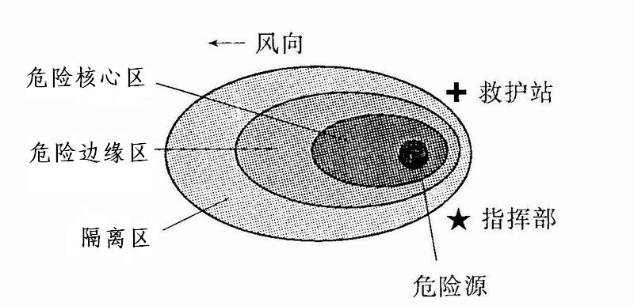
2、隔离方法、措施
根据发生事故的类别，危害程度级别，分别做到：
（1） 危险区为重点隔离区，采用红色三角旗标志隔离，严禁非操作人员进入。
（2） 事故涉及区域道路要设置禁止通行的标牌，用箭头标明禁止前行的方向，并用说明文字说明情况，让行人车辆绕行，主要路口设专人监护。
（3）安全区周边区域由于危害较小，不再隔离。
6.2.3事件现场人员清点、撤离的方式及安置地点
1、撤离条件
发生以下情况时，应急救援、抢险人员应立即撤离现场：
（1） 事故已经失控；
（2）危及救援人员生命安全的情况；
（3）应急响应人员无法获得必要的防护装备的情况下。
2、事件现场人员撤离的方式
当班班长应组织本班人员按照应急疏散路线图有秩序地疏散到上风口安全地带，疏散顺序从最危险地段人员先开始，相互兼顾照应，并根据风向指明集合地点。
3、事件现场人员撤离的方法
在发生爆炸风险的现场撤离时，身体要保持低姿态，保护好头部迅速撤离。
当火灾不能控制并蔓延到厂区其他位置，或者火灾可能产生有毒烟气，应用湿毛巾捂住口鼻并向上风向撤离。
4、事件现场人员撤离的地点
公司员工撤离集中地点为上风口或厂区外道路上的安全地点。
5、事件现场人员撤离清点程序
公司内部员工以当日考勤表做为清点依据，由当班班长负责。发现缺员，应报告所缺员工的姓名和事故前所处位置，立即派人进入灾区寻找失踪人员，提供急救。公司外部由居民所属单位负责清理。
6.2.4应急人员进入、撤离事件现场的条件、方法
1、应急人员进入事件现场的条件、方法
应急人员在接应急指挥中心通知后，立即带上救护和防护装备赶赴现场，等候指令，听从指挥。由各应急救援小组组长分工，分批进入事发点进行抢险或救护。在进入事故点前，各应急救援小组组长必须向指挥部报告每批参加抢险、救护的人员数量和名单并登记。
2、应急人员撤离事件现场的条件、方法
应急人员完成任务后，各应急救援小组组长向现场指挥部报告任务执行情况以及应急人员安全状况，申请下达撤离命令，现场指挥部根据事故控制情况，即时作出撤离或继续抢险、救护的决定。各应急救援小组组长若接撤离命令后，带领应急人员撤离事故点至警戒区的安全地带，并清点好人员。
6.2.5人员的救援方式及安全保护措施
1、人员的救援方式
（1） 救援人员根据危险化学品性质，佩戴齐全安全防护用品和携带安全保护装备方可进入现场抢险，严格控制救援人员数量，禁止救援人员单独进入事故现场。救援人员进入有毒气体区域必须两人以上分组进行。
（2） 救援人员必须在确保自身安全的前提下进行救援。
（3）救援人员必须听从指挥，了解有毒物质及现场情况，防护器具佩戴齐全。
（4） 迅速将伤员抬离现场，搬运方法要正确。
（5）搬运伤员时需遵守下列规定：
根据伤员的伤情，选择合适的搬运方法和工具，注意保护受伤部位；
呼吸已停止或呼吸微弱以及胸部、背部骨折的伤员，禁止背运，应使用担架或双人抬送；
搬运时动作要轻，不可强拉，运送要迅速及时，争取时间；
严重出血的伤员，应采取临时止血包扎措施；
救援在高处作业的伤员，应采取防止坠落、摔伤措施；
抢救触电人员必须在脱离电源后进行。
2、人员的安全保护措施
呼吸系统的防护：可能接触有毒气体时，必须佩带呼吸器。
眼睛防护：戴护目镜。
防护服：穿防化服。
手防护：戴防护手套。
参加救护、救援人员必须按规定着装，佩带戴好个人防护器具，并注意风向，在昏暗地区救援时，应配备有照明灯具。
6.2.6应急救援队伍的调度及物资保障供应程序
1、应急救援队伍的调度
根据需要，企业酌情成立环境应急指挥中心，负责指导、协调突发性环境污染事故的应对工作。
环境应急指挥中心根据突发性环境污染事故的情况通知有关部门及其应急机构、救援队伍和事故所在地人民政府应急救援指挥机构。各应急机构接到事故信息通报后，立即派出有关人员和队伍赶赴事发现场，在现场救援指挥部统一指挥下，按照各自的预案和处置规程，相互协同，密切配合，共同实施环境应急和紧急处置行动。现场应急救援指挥部成立前，各应急救援专业队伍必须在当地政府和事发单位的协调指挥下坚决、迅速地实施先期处置，果断控制或切断污染源，全力控制事件态势，严防二次污染和次生、衍生事件发生。
应急状态时，专家组组织有关专家迅速对事件信息进行分析、评估，提出应急处置方案和建议，供指挥中心领导决策参考。根据事件进展情况和形势动态，提出相应的对策和意见；对突发性环境污染事故的危害范围、发展趋势作出科学预测，为环境应急领导机构的决策和指挥提供科学依据；参与污染程度、危害范围、事件等级的判定，对污染区域的隔离与解禁、人员撤离与返回等重大防护措施的决策提供技术依据；指导各应急分队进行应急处理与处置；指导环境应急工作的评价，进行事件的中长期环境影响评估。
发生环境事故的有关部门要及时、主动向环境应急指挥中心提供应急救援有关的基础资料。
2、指挥协调主要内容
环境应急指挥中心指挥协调的主要内容包括：
（1）提出现场应急行动原则要求；
（2）派出有关专家和人员参与现场应急救援指挥部的应急指挥工作；
（3）协调各级、各专业应急力量实施应急支援行动；
（4）协调受威胁的周边地区危险源的监控工作；
（5）协调建立现场警戒区和交通管制区域，确定重点防护区域；
（6）根据现场监测结果，确定被转移、疏散群众返回时间；
（7）及时向当地政府和上级主管部门报告应急行动的进展情况。
3、物资保障供应程序
（1） 公司应急指挥中心接到突发环境事件发生的报告后，立即通知公司应急保障组。
（2）应急保障组接到通知后，第一时间内赶到出险地点。到达现场后，根据现场的具体情况，安排物资设备的供应，做好后勤保障工作。

6.3抢险、救援及控制措施
6.3.1救援人员防护、监护措施
1、人员防护
呼吸系统的防护：可能接触有毒气体时，必须佩带呼吸器。
眼睛防护：戴护目镜。
防护服：穿防护服。
手防护：戴防护手套。
参加救护、救援人员必须按规定着装，佩戴好个人防护器具，并注意风向，在昏暗地区救援时，应配备有照明灯具。
2、人员监护
参加救护、救援人员的以互助监护为主，按照必须在确保自身安全的前提下进行救护原则处理。在救援中因为不可预见的因素而导致队员受伤的，其他救援人员发现时必须向指挥部报告，并作出是否申请支援的决定，若申请支援时，由指挥部下达预备救援队进入事件现场参加救援的命令，同时将受伤人员带离危险地区
6.3.2现场实时监测及异常情况下抢险人员的撤离条件、方法
1、撤离条件
发生以下情况，应急救援、抢险人员可以先撤离事件现场再报告：
（1）现场监测、检查，事故与原先评估情况不一致时；
（2）事故已经失控，可能发生爆炸、大火时；
（3）应急监测、抢险队员个体防护装备损坏，危及队员的生命安全时；
（4）发生突然性的剧烈爆炸，危急到自身生命安全；
（5）其他必须撤离的情况。
2、撤离方法
抢险人员、监测人员组长应迅速组织相关人员有秩序地疏散到上风口警戒区的安全地带，疏散顺序从最危险地段人员先开始，相互兼顾照应，并根据风向指明集合地点。人员在安全地点集合，各应急救援小组组长负责清点人数，并向现场指挥部报告情况。发现缺员，应报告所缺人员的姓名和事故前所处位置，立即派人进入现场寻找失踪人员，提供急救。
6.3.3控制事件扩大的措施
1、根据事故的危险性，有针对性的制定详细实施的措施；
2、对可能发生扩大的事故进行预测和预防；
3、对事故应急预案进行调整及修改；
4、完善撤离现场的路线及通讯。
6.3.4事件可能扩大后的应急措施
如发现事故有扩大的可能性，应急救援人员必须立即从事故现场撤离，向公司应急指挥中心汇报，由应急指挥中心实施紧急措施。由应急指挥中心上报寿光市应急指挥中心，请区应急指挥中心准备或批准启动区应急指挥程序。
6.3.5污染治理设施的运行与控制
通过污染治理设施对事件中产生的污染物进行处理。
1、将事故废水进行收集处理，能回收利用的回收利用，不能回收利用的，经污水处理厂处理后排放，防止污染消防水造成二次环境污染。
2、搞好“三废”回收管理。“三废”要尽量回收利用，严禁将污油、残液排入明沟、河滩，地面污油要及时清理干净，防止雨季造成污染。
3、加强监督检查，在污染处理设施停车吹扫、冲洗期间，要组织力量巡回检查，主要排污口要派专人值班，出现问题要积极采取措施进行处理。

6.4应急监测
6.4.1应急监测方案
当发生环境应急事件时，应急指挥中心应立即通知监测队做好应急监测各项准备工作。因公司不具有大气、水环境等相应的监测设施，应急指挥中心应立即通知监测单位进行应急监测，对事故性质、参数与后果进行评估，为指挥部门提供决策依据。突发环境事件由于其发生的突然性、形式的多样性、成份复杂性决定了应急监测项目往往一时难以确定，此时应通过多种途径尽快确定主要污染物和监测项目。
6.4.2可能受影响区域的监测布点和频次
1、水环境监测
监测因子为：根据事故范围选择适当的监测因子，以pH、SS、COD、BOD₅、硫酸盐、氯化物、氨氮、总氮等作为监测因子。
监测时间和频次：I 级事故发生后每 30 分钟一次，II 级事故发生后每小时一次，持续到事故处理结束；或者排污口关闭，恢复正常生产，水体质量恢复正常。
监测布点：雨水排水口及小清河上游及下游，具体监测方案见表6.4-1。
表6.4-1 水质监测点位
突发情景事件 | 监测点位 | 监测项目
泄漏事故/火灾爆炸事故 | 雨水排水口 | pH、SS、COD、BOD₅、硫酸盐、氯化物、氨氮、总氮等及有关水文要素
泄漏事故/火灾爆炸事故 | 丹河上游（对照断面） | pH、SS、COD、BOD₅、硫酸盐、氯化物、氨氮、总氮等及有关水文要素
泄漏事故/火灾爆炸事故 | 丹河下游（对照断面） | pH、SS、COD、BOD₅、硫酸盐、氯化物、氨氮、总氮等及有关水文要素
2、大气监测
监测因子为：根据事故范围选择适当的监测因子，选择非甲烷总烃、氯化氢、CO等作为监测因子。
监测时间和频次：I 级事故发生后每 30 分钟一次，II 级事故发生后每小时一次，持续到事故处理结束，恢复正常生产，环境空气质量恢复正常。
监测布点：事故发生为中心，上风向、附近敏感目标、下风向和事故发生地均需要布置监测点。
具体监测方案见表6.4-2。
表6.4-2 大气环境监测点位
突发情景事件 | 监测点位 | 监测项目
泄漏事故 | 事故源上风区100米（对照断面） | 非甲烷总烃、氯化氢等二氧化硫、氮氧化物
泄漏事故 | 事故发生地 | 非甲烷总烃、氯化氢等二氧化硫、氮氧化物
泄漏事故 | 就近周边小区 | 非甲烷总烃、氯化氢等二氧化硫、氮氧化物
泄漏事故 | 事故源下风区500米（消减断面） | 非甲烷总烃、氯化氢等二氧化硫、氮氧化物
火灾爆炸事故 | 事故源上风区100米（对照断面） | CO、非甲烷总烃、二氧化硫、氮氧化物
火灾爆炸事故 | 事故发生地 | CO、非甲烷总烃、二氧化硫、氮氧化物
火灾爆炸事故 | 就近周边小区 | CO、非甲烷总烃、二氧化硫、氮氧化物
火灾爆炸事故 | 事故源下风区500米（消减断面） | CO、非甲烷总烃、二氧化硫、氮氧化物
3、土壤监测
应以事故发生地为中心，在事故发生地及周围一定距离内的区域按一定的间隔圆形布点采样，并根据污染物的特性在不同深度采样，同时采集未受污染区域的样品作为对照样品。必要时还应采集事故地附近的作物样品。
在相对开阔的污染区域采取垂直深10cm的表层土。一般在10m×10m范围内，采用梅花形布点方法或根据地形采用蛇形布点方法（采样点不少于5个）。
将多点采集的土壤样品除去石块、草根等杂物，现场混合后取1-2kg样品装在塑料袋内密封。
监测项目：pH。
6.4.3监测方案的调整
根据监测结果对污染物变化趋势进行分析、对污染扩散范围进行预测，并适时调整监测方案。
在实际发生事故时，若已知污染物类型，则可立即实施应急预案中的应急监测方案。若污染物类型不明，则应当根据事故污染的特征及遭受危害的人群和生物的表象等信息，判断该污染物可能的类型，确定应急监测方案。对于情况不明的污染事故，则可临时制定应急监测技术方案，采取相应的技术手段来判明污染物的类型，进而监测其污染的程度和范围等。监测的布点，可随着污染物扩散情况和监测结果的变化趋势适时调整布点数量和检测频次。在进行数据汇总和信息报告时，要结合专家的咨询意见综合分析污染的变化趋势，预测污染事故的发展情况，以信息快报、通报的方式将所有信息上报给现场应急指挥部门，作为应急决策的主要参考依据。
6.4.4监测人员的安全防护措施
呼吸系统的防护：可能接触有毒气体时，必须佩带呼吸器。
眼睛防护：戴护目镜。
防护服：穿防护服。
手防护：戴防护手套。
监测人员必须按规定着装，佩带戴好个人防护器具，并注意风向，在昏暗地区监测时，应配备有照明灯具。
6.4.5应急监测分工
应急监测主要委托监测单位分析化验。
6.4.6应急监测仪器、防护器材、耗材、试剂等日常管理要求
1、防护器材定点存放，设专柜专人管理，对防护器材的完好负责；定期检查，要求无泄漏、表面整洁。
定期检查防护用品是否在使用期限内使用，超出使用期限的，一律不得使用。防毒、防尘类呼吸器应根据实际情况按时更换过滤材料。
2、为适用应急监测工作时间紧，任务急的特点，对应急仪器实施专项管理和分类存放，加强日常养护。
专项管理：由领导指定责任管理人员、明确责任。
分类存放：按应急监测的性质对仪器设备及其配套设施进行归类，划分水质应急监测区、大气监测区等，将水质或大气监测仪器、采水或大气的采样工具、样品容器、监测防护设备等统—存放，同时仪器与相关试剂配套保存，以便取用。
3、对有使用期限的试剂要定期检查，按保存条件保管，进行的必要更换、保证在有效期内使用。
4、要加强仪器设备的日常养护，制定养护制度并实施监督，确保制度落实。仪器养护不仅限于仪器设备本身，还包括应急监测通讯系统、供电等辅助系统等。

6.5信息报告与发布
6.5.1 内部事故信息报警和通知
发现紧急状态即将发生或已经发生时，应当按照以下步骤操作：
1、第一发现事故的员工应当初步评估并确认事故发生，立即警告暴露于危险的第一人群（如操作人员），立即电话通知应急总指挥（24小时应急电话：0536-5396757），必要时（如事故明显威胁人身安全时），立即启动撤离信号报警装置等等应急警报。其次，如果可行，则应控制事故源以防止事故恶化。
2、应急总指挥接到报警后应当立即赶赴现场，做出初始评估（如事故性质，准确的事故源，数量和材料泄漏的程度，事故可能对环境和人体健康造成的危害），确定应急响应级别，启动相应的应急预案，并通知单位可能受事故影响的人员以及应急人员和机构（如应急领导机构成员、应急队伍或外部应急/救援力量）；如果需要外界救援，则应当呼叫有关应急救援部门并立即通知地方政府有关主管部门。必要时，应当向周边社区和临近工厂发出警报，值班长为负责事故信息传递的第一责任人。
3、各有关人员接到报警后，应当按应急预案的要求启动相应的工作。
4、需要协议应急救援单位协助时，应及时将救援信息通过电话或专人当面告知协议应急救援单位。
6.5.2 向外部应急/救援力量报警和通知
事故为I级的，指挥部成员应按专业对口迅速向市主管部门等上级领导机关（环保、消防、公安、医疗卫生、安监等政府主管部门）报告。
报警和通讯一般应包括以下内容：
1、联系人的姓名和电话号码；
2、发生事故的单位名称和地址；
3、事件发生时间或预期持续时间；
4、事故类型（火灾、爆炸、泄漏等）；
5、主要污染物和数量（如实际泄漏量或估算泄漏量）；
6、当前状况，如污染物的传播介质和传播方式，是否会产生单位外影响及可能的程度（可根据风向和风速等气象条件进行判断）；
7、伤亡情况；
8、需要采取什么应急措施和预防措施；
9、已知或预期的事故的环境风险和人体健康风险以及关于接触人员的医疗建议；
10、其他必要信息。
6.5.3 向邻近单位及人员报警和通知
在事故可能影响到厂外的情况下，应急指挥组应立即向周边邻近单位、社区、受影响区域人群发出警报。
警报采用紧急广播系统与警笛报警系统相结合的方式。紧急广播内容应当尽可能简明，告诉公众该如何采取行动；如果决定疏散，应当通知居民避难所位置和疏散路线。
6.5.4信息上报
1、办公室负责对事故进行调查和报告；
2、发生严重污染事故，应立即在1小时内以电话或派专人报告当地环保所、寿光市环保局，5~10日内以书面方式上报，事故处理完毕后应及时书面报告处理结果；
3、信息报告的方式、内容：
突发环境事件的报告分为初报、续报和处理结果报告（终报）三类。
表6.5-1 信息上报要求一览表
项目 | 事件要求 | 报告方式 | 报告内容
初报 | 第一时间上报 | 电话直接报告，但应当及时补充书面报告。书面报告中应当载明突发环境事件报告单位、报告签发人、联系人及联系方式等内容，并尽可能提供地图、图片以及相关的多媒体资料 | 突发环境事件的发生时间、地点、信息来源、事故起因和性质、基本过程、主要污染物和数量、监测数据、人员受害情况、饮用水水源地等环境敏感点受影响情况、事故发展趋势、处置情况、拟采取的措施以及下一步工作建议等初步情况，并提供可能受到突发环境事件影响的环境敏感点的分布示意图。
续报 | 查清突发环境事件有关基本情况后立即上报 | 通过网络或书面报告 | 在初报的基础上报告有关确切数据，并报告事故发生的原因、过程及采取的应急措施等基本情况。
终报 | 突发环境事件处理完毕后立即上报 | 采用传真、网络、邮寄和面呈等方式书面报告 | 在初报和续报的基础上，报告处理突发环境事件的措施、过程和结果，突发环境事件潜在或者间接危害以及损失、社会影响、处理后的遗留问题、参加处理工作的有关部门和工作内容，出具有关危害与损失的证明文件等详细情况、责任追究等详细情况。
6.5.5信息传递
事故发生后，应急指挥部成员接到突发环境事件报告后，立即向总指挥报告、请示并立刻传达指令，通过电话迅速通知应急队伍人员。
当所发生事故影响到其他单位及周边企业或居住区时，公司通过电话报告寿光市古城党委和请求“110”支援的方式对事故情况向周边企业和居民区发布。
6.5.6信息发布
1、信息发言人
突发事故的信息和新闻发布由寿光市人民政府应急办公室或寿光市古城党委实行集中、统一管理，确保信息准确、及时传递，并根据国家有关法律法规向社会公布。
2、信息发布原则
在信息发布过程中，应遵守国家法律法规，实事求是，客观公正，内容详实，及时准确。
3、信息发布形式
信息发布形式主要包括接受记者采访，举行新闻发布会，向媒体提供新闻稿件等。

6.6应急终止
6.6.1应急终止条件
凡符合下列条件之一的，即满足应急终止条件:
1、事件现场得到控制，事件条件已经消除；
2、污染源的泄漏或释放已降至规定限值以内，且事件所造成的危害已经被消除，无继发可能；
3、事件造成的危害已彻底消除，无继发可能；
4、事件现场的各种专业应急处置行动已无继续的必要；
5、采取了必要的防护措施以保护公众免受再次危害，并使事件可能引起的中长期影响趋于合理且尽量低的水平；
6、事件发生后产生的污染物全部合理合法处置，对周边环境敏感区不造成影响。
6.6.2应急终止的程序
1、当现场符合应急结束条件时，按应急响应级别，由总指挥宣布应急结束。如启动政府应急预案，则由政府应急指挥宣布应急结束。
2、现场救援指挥部向所属各专业应急救援队伍下达应急终止命令。
3、现场救援指挥部将危险解除信号通报事件发生时已通报的相邻企业。
6.6.3应急状态终止后，继续进行跟踪环境监测和评估工作的方案
1、环境跟踪监测
突发环境事件发生后，长期对现场进行分时段检测，确定是否存在污染物超标情况，有则立即进行清理。
2、评估工作
（1）事件原因、损失调查与责任认定；
（2）应急过程评价；
（3）事件应急救援工作总结报告；
（4）突发环境事件应急预案的修订。

7后期处置

7.1善后处置
1、应急结束后，由善后处理组负责组织后期善后处置工作，包括人员安置、补偿，征用物资补偿，清理与处理现场等事项。尽快消除事件影响，妥善安置和慰问受害和受影响人员，恢复正常的生产秩序，认真做好突发事件后的重建工作。
2、根据应急专家队的科学结论及相应监测意见，现场处置队及事故工段职工进行突发环境事件现场清理工作，使事发现场恢复到相对稳定、安全的基本状态，防止发生次生事件。必要时由专业技术部门提供技术支持，对潜在的隐患进行监测与评估，发现问题及时处理。
同时环境监测队负责配合监测部门提供跟踪性监测。
3、根据现场调查情况及相应技术支撑部门的科学依据，对突发环境事件中涉及的损害赔偿问题，依据行政调解程序进行。
4、根据突发环境事件认定结论，下达行政处理意见，并对突发环境事件进行通报。
5、事故应急处置工作总结报告；突发性环境污染事故应急处理工作结束后，应组织相关部门认真总结、分析、吸取事故教训，及时进行整改；
6、突发环境事件应急预案的修订。组织各专业组对应急计划和实施程序的有效性、应急装备的可行性、应急人员的素质和反应速度等作出评价，并提出对应急预案的修改意见。
7、参加应急行动的部门负责组织、指导环境应急队伍维护、保养应急仪器设备，使之始终保持良好的技术状态。

7.2调查与评估
突发环境事件应急领导小组负责事故调查与评估，具体职责有：
1、指导有关部门查找事件原因，防止类似问题的重复出现。
2、各应急队伍负责人负责编制总结报告，应急终止后上报。
3、开展应急过程评价。组织有关专家、技术人员组织实施。
评价的基本依据：
（1）环境应急过程记录；
（2）各应急小组的总结报告；
（3）现场应急指挥部掌握的应急情况；
（4）环境应急行动的实际效果及产生的社会影响；
（5）公众的反映等。
得出的主要结论应涵盖以下内容：
（1）环境事件等级；
（2）环境应急总任务及部分任务完成情况；
（3）是否符合保护公众、保护环境的总要求；
（4）采取的重要防护措施与方法是否得当；
（5）环境应急处置中对利益与代价、风险、困难关系的处理是否科学合理；
（6）发布的公告及公众信息的内容是否真实，时机是否得当，对公众心理产生了何种影响；
（7）得出的其他结论等。
4、根据实践经验，各环境应急小组负责组织对应急预案进行评估，并及时修订应急预案。

7.3恢复重建
应急结束后，本单位应对遭受污染的生态环境进行恢复和重建，负责对环境破坏的恢复和重建工作，若本单位无能力承担，应请求寿光市相关管理部门协助恢复和重建工作。

8应急保障

8.1应急经费保障
应急专项费用从公司安全费用专户中支取，涉及到事故救援的费用可先行从公司安全费用专户中支取，再按照有关规定支取。
使用范围：用于事故应急方面的应急器材维护及购置，应急培训，事故发生后的救护、监测、清理等善后处理费用。
监督管理措施：应急专项经费由财务部门管理，未经总经理批准不得用于其它方面。

8.2 应急物资装备保障
应急物资是突发事故应急救援和处置的重要物质支撑。为进一步完善应急物资储备，加强对应急物资的管理，提高物资统一调配和保障能力，为预防和处置各类突发安全事故提供重要保障，根据“分工协作，统一调配，有备无患”的要求，特制定本措施。
1、应急物资储备的品种包括自然灾害类、安全事故灾难类、应急抢险类及其它。
2、应急物资储备定额由通防部、办公室、运输组和保卫部等的实际应急需要确定。
3、办公室负责落实应急物资储备情况，落实经费保障，科学合理确定物资储备的种类、方式和数量，加强实物储备。
4、坚持“谁主管、谁负责”的原则，做到“专业管理、保障急需、专物专用”，所以应急物资未获得组长批准不的擅自发放。公司后勤保障部门作好救援物资和器材的准备工作，应急救援器材和物资归后勤组仓库专人管理，并定期进行保养维护。
5、已消耗的应急物资要在规定的时间内，按调出物资的规格、数量、质量重新购置。
6、应急物资应当坚持公开、透明、节俭的原则，严格按照采购制度、程序和流程操作，做到谁采购、谁签字、谁负责。
7、设备办要加强对应急物资的采购、储备、管理等环节的监督检查，对管理混乱、冒领、挪用应急物资等问题，依法依规严肃查处。

8.3 应急队伍保障
1、落实应急救援组织，应急救援办公室成员和应急救援队伍每年第一季度由公司组织落实，各部门根据自身情况和要求对救援组织人员进行调整，确保救援组织的落实。
2、应急工作领导小组应安排专人与寿光市环保、消防、安监、医疗等专业救援部部门保持联络，确保事故扩大后的及时有效救援。
3、公司定期组织救援队伍进行学习和一训练，每年至少组织两次，提高救援队伍的指挥和救援能力。掌握自救和互救措施，学习在危险环境中保护自己。
4、公司积极建设应急队伍保障机制，筹措经费为应急队伍人员购买人身意外伤害保险，配备必要的防护装备和器材，通讯条件等，确保应急救援顺利实施。
5、在突发事件处置、应急救援工作中表现突出、成绩显著的应急队伍和个人，由公司给予表彰奖励。
6、未做好应急装备、设施日常维护、检测准备工作，贻误突发事件处置时机，致事态扩大影响恶劣的；未按规定及时采取措施处置突发事件或对事件处置不当，造成后果的；不服从公司突发事件应急指挥机构对突发事件应急处置工作的统一领导、指挥和协调的的应给予处分。

8.4 通信与信息保障
1、明确与应急工作相关联的单位或人员通信联系方式、方法，并提供备用方案，建立信息系统及维护方案，确保应急期间信息畅通。
2、公司应急救援办公室成员及相关人员必须保障全天24小时可联络状态。
3、救援有关通讯联络部门和电话印发至各部门，一旦事故扩大，及时通知上级部门。

8.5其他保障
8.5.1技术保障
1、公司生产技术部负责对突发环境事件提供技术支持和保障，根据工艺运行状态，定期组织技术力量对应急技术支持资料进行修订。
2、加强公司技术支持工作基础建设,增加安全技术投入和培训，吸收外部先进经验，随时为处置可能发生的装置事故提供技术支持和保障。
8.5.2 后勤保障
1、公司物资供应部门负责提供突发事件状态下，现场应急救援物资及生活用品的保障工作。
2、应急物资的应急储备情况，应做为后勤保障日常应急工作检查的一项重点检查内容。
8.5.3 医疗救护
1、依托寿光市人民医院现有的医疗救护资源做为应急状态下医疗救护保障。
2、充分利用电话、防爆对讲机、手机（严禁在易燃区域内使用）等有效通讯工具及时发出医疗救护信息。
8.5.4 治安保障
1、公司现聘有保安、门卫人员作为治安力量，对突发环境事件发生后的现场初期保护、区域治安、交通秩序提供保障；
2、突发环境事件外围治安及交通秩序由政府主管部门负责保障。
8.5.5单位互助
与本公司邻近的单位在运输、人员、救治以及救援等方面能够给予帮助。同时也能够依据应急需要，提供其他相应支持。

9 监督管理

9.1培训与演练
9.1.1 培训
9.1.1.1预案培训的组织
应急救援办公室负责组织、指导应急预案的培训工作，各相关部门和应急救援专业组负责人作好日常预案的学习培训，根据预案实施情况制订相应的培训计划，采取多种形式对应急人员进行应急知识和技能的培训。培训应做好记录和培训评估。
9.1.1.2应急人员的培训内容
1、危险重点部位的分布与事故风险；
2、事故报警与报告程序、方式；
3、泄漏、火灾、水体污染抢险处置措施；
4、各种应急设备设施及防护用品的使用与正确佩戴；
5、应急疏散程序与事故现场的保护；
6、医疗急救知识与技能。
9.1.1.3员工与公众的培训
1、可能的重大危险事故及其后果；
2、事故报警与报告；
3、灭火器的使用与基本灭火方法；
4、疏散、撤离、隔离的组织、方法和程序；
5、自救与互救的基本常识。
9.1.1.4应急培训的要求
1、针对性：针对可能的突发环境事件情景及承担的应急职责，不同的人员应培训不同的内容。
2、周期性：公司级一年进行一次培训；车间级半年进行一次培训。
3、定期性：定期进行突发环境事件技能训练。
4、真实性：尽量贴近突发环境事件实际应急活动。
5、培训考核：进行定期考核，注重培训实效。
9.1.1.5 社区或周边人员应急响应知识的宣传
将公司使用主要原料的特性，发生事故后的应急救援措施向企业社区和周边人员及外来人员进行介绍。
加强对社区及周边人员的防范事故安全教育和应急处置工作教育,通过各种形式向公众宣传装置出现紧急情况时应采取的正确措施,增强公众的自我保护意识,提高自救、互救能力,尽量减少人员伤亡和财产损失。
9.1.2应急预案演练
9.1.2.1演练方式
演练对象：公司全体应急成员和相应员工。
演练内容：以本企业泄漏、火灾抢险处置为主要内容。
演练频次：综合应急演练以多个应急小组之间或某些外部应急组织之间相互协调进行的演练，演练频次每年1次以上。现场处置应急演练，演练频次每年2次以上；
演练方式：采用实地演练、现场实施的方式，对无法在现场设置预演的项目，可让演练人员在现场进行口述处理经过。
9.1.2.2演练准备
1、演练确定年度工作计划时，制订演练方案，按演练级别报应急指挥负责人审批；
2、演练前应落实所需的各种器材装备与物资、交通车辆、防护器材的准备，以确保演练顺利进行；
3、演练前应通知周边社区、企业人员，必要时与新闻媒体沟通，以避免造成不必要的影响。
9.1.2.3演练的要求
1、不管何种规模的演练，都要全面真实，有代表性，切合生产实际，保证演练取得实效。
2、演练活动的开展要持之以恒，让企业员工时刻居安思危，提高事故应变能力，提高应急救援队伍整体协调性和应急作战水平，以预防和控制各类事故的发生，确保生产安全运行。
9.1.2.4应急演练的评估、总结
主办演练的各级应急部门对演练情况予以记录，并妥善保存备查。演练结束后对演练的效果作出评估，提交演练报告，并针对演练过程中发现的问题，划分为不适项、整改项和改进项，分别进行纠正、整改、改进。

9.2奖惩与责任追究
9.2.1 奖励
对有下列表现之一的部门和个人，应依据有关规定给予奖励：
1、出色完成应急处置任务，成绩显著的。
2、防止或抢救事故灾难有功，使人员生命、财产免受损失或者减少损失的。
3、对应急救援工作提出重大建议，实施效果显著的。
4、有其他特殊贡献的。
9.2.2责任追究
在突发环境事件应急工作中，有下列行为之一的，对有关责任人员视情节和造成的后果，依法追究责任。构成犯罪的，由司法机关依法追究刑事责任：
1、不认真履行环保法律、法规引发环境事件的；
2、不按照规定制定突发环境事件应急预案，拒绝承担突发环境事件应急义务的；
3、不按规定报告、通报突发环境事件真实情况的；
4、拒不执行突发环境事件应急预案，不服从命令和指挥，或者在事件应急响应时临阵脱逃的；
5、盗窃、贪污、挪用突发环境事件应急工作资金、装备和物资的；
6、阻碍应急工作人员依法执行公务的；
7、散布谣言，扰乱社会秩序的；
8、其他对突发环境事件应急工作造成危害行为的等。

9.3预案的评估修订要求
9.3.1应急预案评审、备案和发布
评审由公司有关领导组织有关部门和人员进行，外部评审是由上级主管部门、环保部门、周边公众代表、专家等对预案进行评审，预案通过会议讨论，经评审完善后，由公司有关主管领导签署发布，按规定报寿光市生态环境局备案。
评审时应注意如下问题：本公司的突发环境事件应急预案是否得到各部门的充分的重视；各管理部门和响应人员是否理解各自的职责；企业的风险有无变化；应急预案是否根据企业的布局和工艺变化而更新；员工是否经过培训；预案中的联系方式是否正确；是否将应急管理融入企业的整体管理中等。
9.3.2 预案的维护和更新

原则为每三年更新一次；出现下列情形时则应及时修订完善预案并备案：
1、本单位生产工艺和技术发生变化的；
2、相关单位和人员发生变化或者应急组织指挥体系或职责调整的；
3、周围环境或者环境敏感点发生变化的；
4、环境应急预案依据的法律、法规、规章等发生变化的；
5、在突发事件实际应对和应急演练中发现问题需要作出重大调整的；

6、环境保护主管部门或者企业事业单位认为应当适时修订的其他情形。

10附则

10.1术语和定义
1、突发环境事件：指突然发生，造成或者可能造成重大人员伤亡、重大财产损失和对全国或者某一地区的经济社会稳定、政治安定构成重大威胁和损害，有重大社会影响的涉及公共安全的环境事件。
2、环境应急：针对可能或已发生的突发环境事件需要立即采取某些超出正常工作程序的行动，以避免事件发生或减轻事件后果的状态，也称为紧急状态；同时也泛指立即采取超出正常工作程序的行动。
3、泄漏处理 ：泄漏处理是指对危险化学品、危险废物、有毒气体等污染源因事件发生泄漏时的所采取的应急处置措施。泄漏处理要及时、得当，避免重大事件的发生。泄漏处理可分为泄漏源控制和泄漏物处置两部分。
4、环境保护目标：指突发环境事件应急中，需要保护的环境敏感区域中可能受到影响的对象。
5、应急救援：指突发环境事件发生时，采取的消除、减少事件危害和防止事件恶化，最大限度降低事件损失的措施。
6、应急监测：指在环境应急情况下，为发现和查明环境污染情况和污染范围而进行的环境监测，包括定点监测和动态监测。
7、环境应急预案：是指企业为了在应对各类事故、自然灾害时，采取紧急措施，避免或最大程度减少污染物或其他有毒有害物质进入厂界外大气、水体、土壤等环境介质，而预先制定的工作方案。

10.2制定与修订
10.2.1预案解释
本预案由山东东方宏业化工有限公司负责解释。
10.2.2预案修订
在每次演习后对预案进行评价，由山东东方宏业化工有限公司应急救援办公室组织相关专业人员进行修订。

10.3预案实施
本预案于 2020 年 月 日批准发布，2020 年 月 日正式实施。

11附图及附件

11.1附图

附图：1.企业地理位置及周边环境风险受体分布图

附图：2.厂区平面图、风险目标及应急设施分布图

附图：3.厂区周边水系分布图

附图：4.厂区应急疏散图

附图：5.厂区内废水、雨水、清净下水管网及重要阀门设置图

附图：6.寿光市水源地分布图

11.2附件

附件：1.应急通讯录

附件：2.应急物资储备清单

附件：3.现场处置方案

附件：4.各种规章制度

附件：5.应急监测方案

附件：6.应急处置卡

附图：1. 企业地理位置及周边环境风险受体分布图

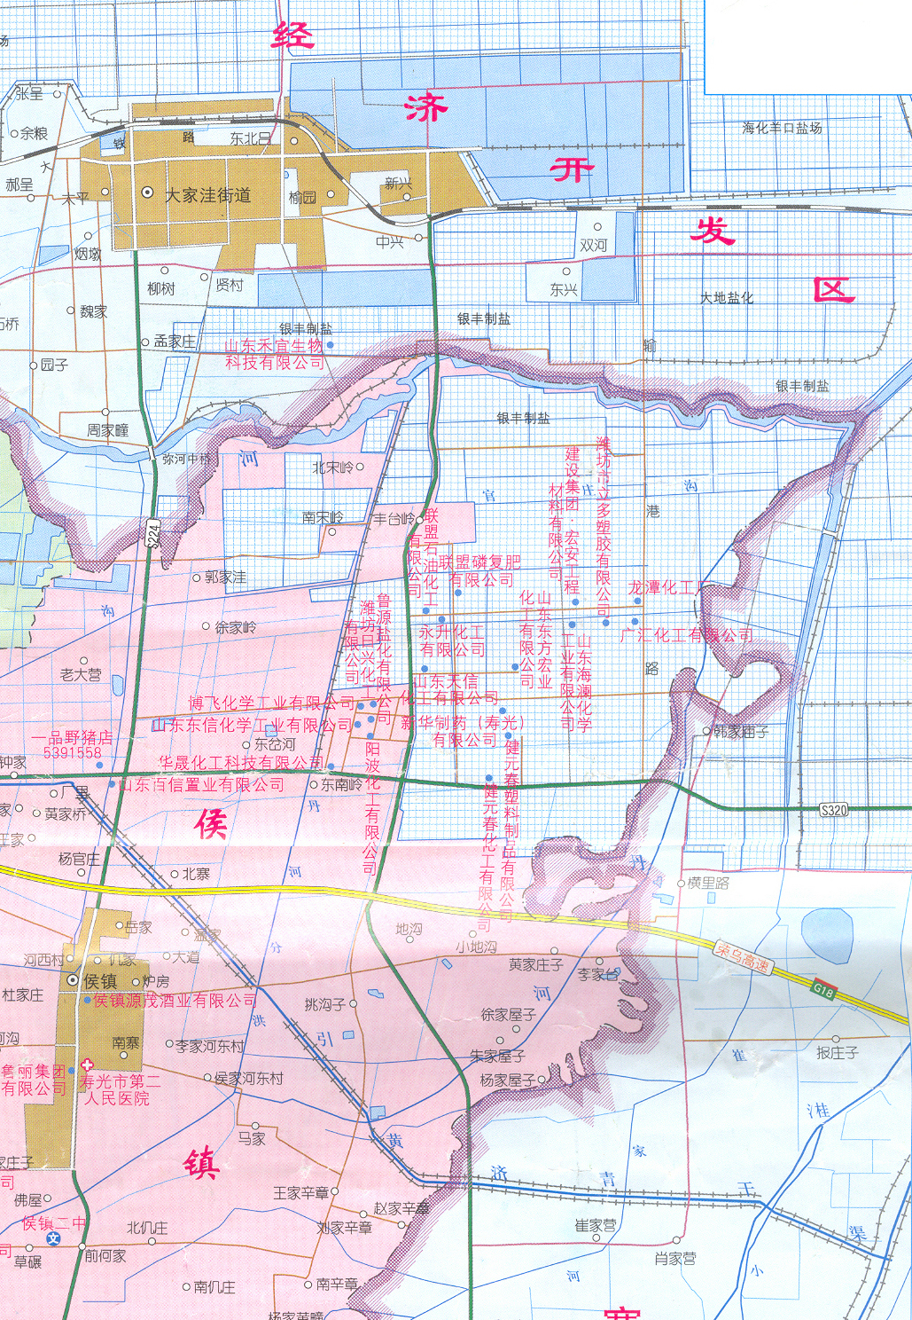
东方宏业厂）

附图：2. 厂区平面图、风险目标及应急设施分布图
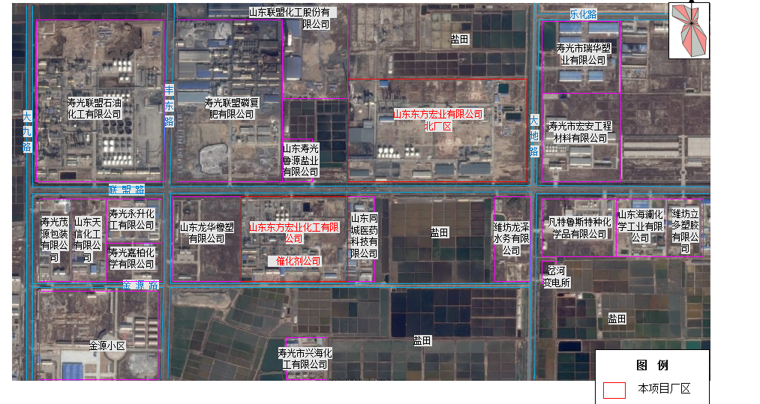
附图：3.厂区周边水系分布图
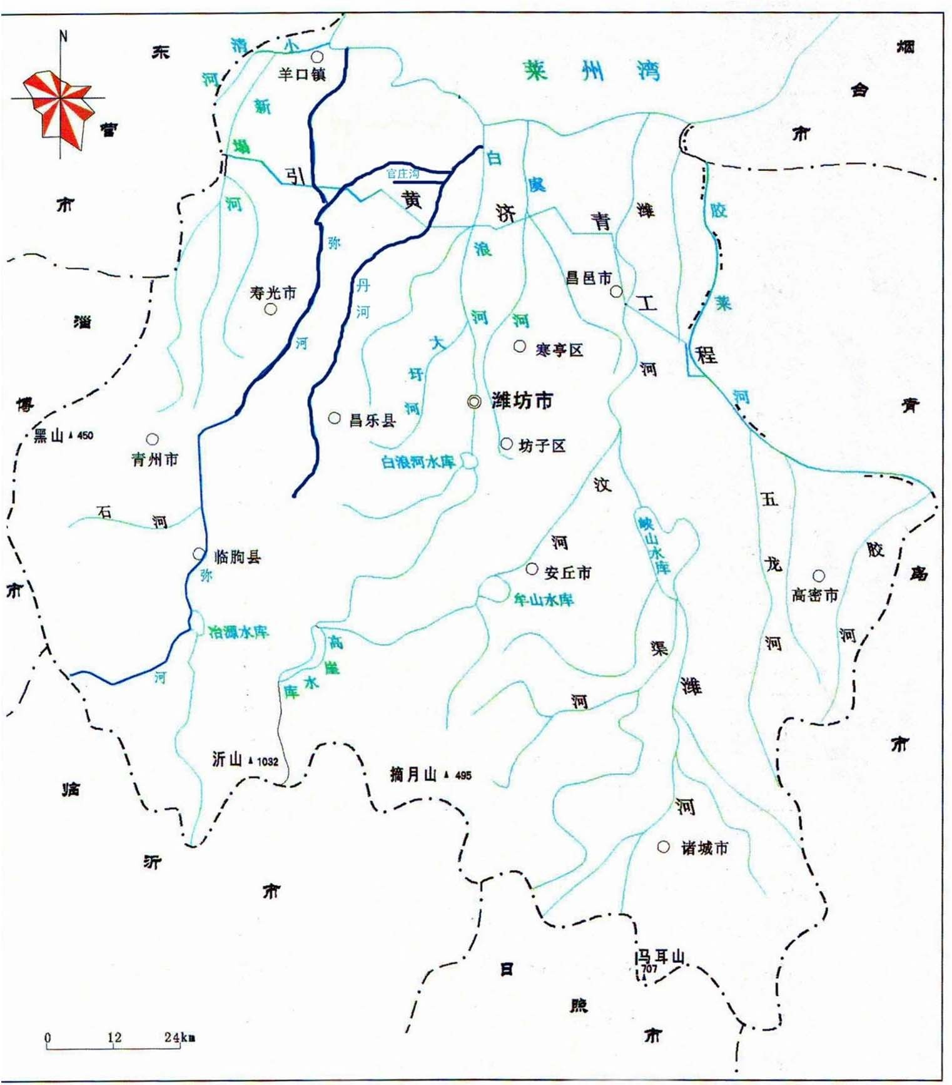
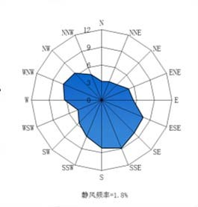
附图：4.厂区应急疏散图
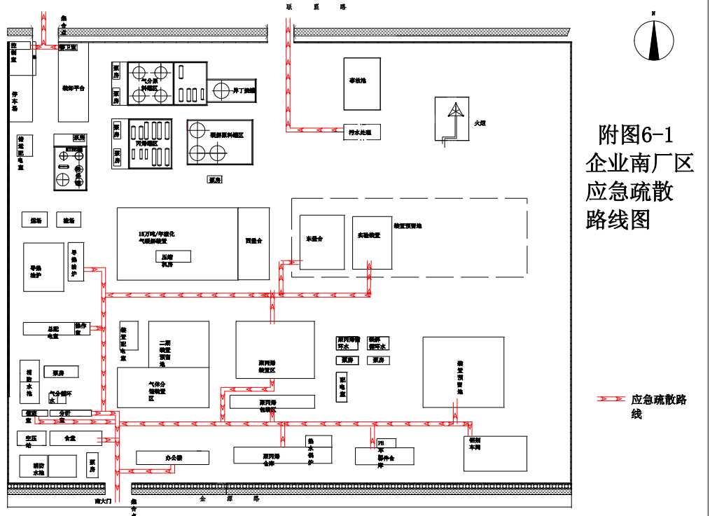

图：5.厂区内废水、雨水、清净下水管网及重要阀门设置图
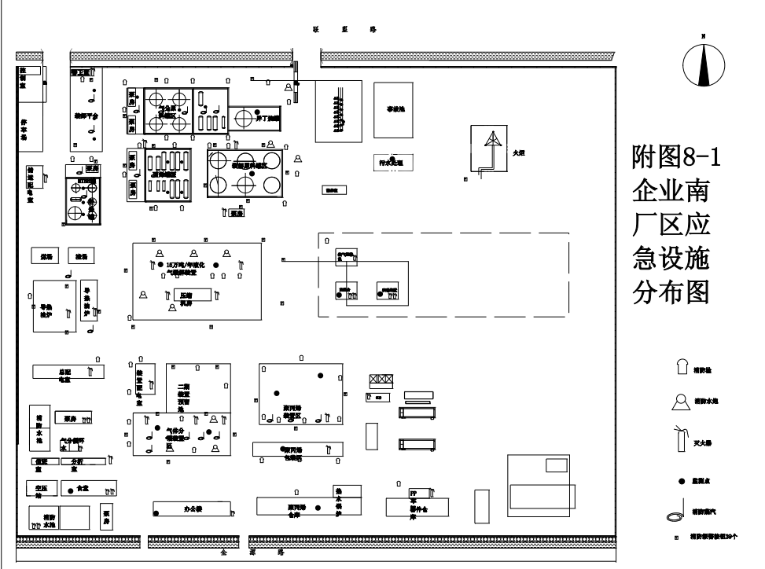
附图：6.寿光市水源地分布图

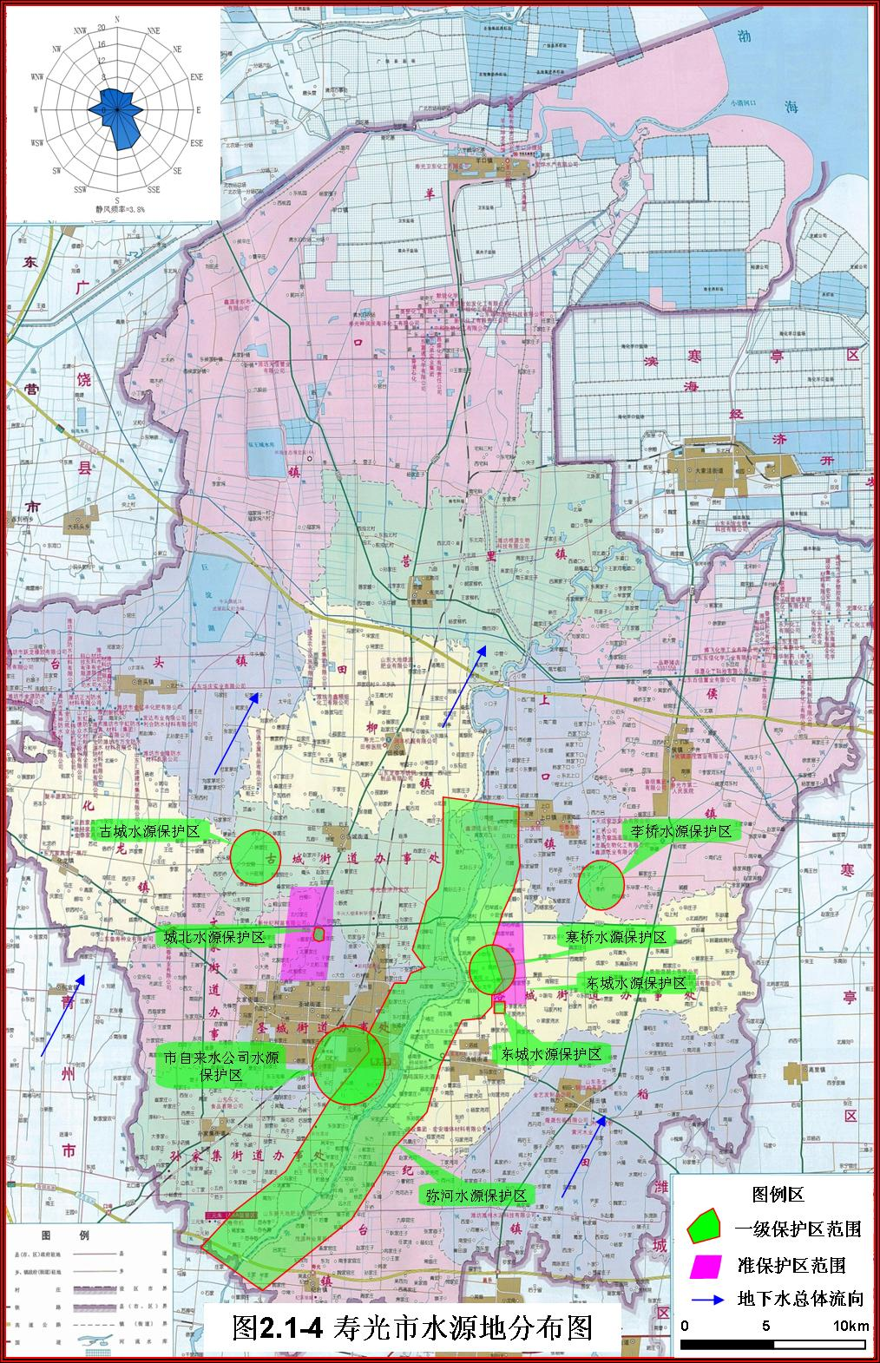

附件：1.应急通讯录
- 事故应急救援指挥部名单
职务 |  | 人员 | 电话 | 备注
应急救援办公室 | 总指挥 | 王峰忠 | 15165632999
应急救援办公室 | 副总指挥 | 韦歆忠 | 15036039458
成员 |  | 罗冠迪 | 18766769963
 |  | 刘秀云 | 13583656383
 |  | 成坤 | 15963443882
 |  | 袁延志 | 15264459617
现场处置组 |  | 任洪光 | 13963611101
 |  | 王超 | 15908018898
 |  | 李海滨 | 13963685257
 |  | 刘建伟 | 15065695992
应急保障组 |  | 袁延志 | 15264459617
 |  | 田浩 | 18706688451
 |  | 徐勇山 | 15069678456
 |  | 徐百贤 | 13863615098
善后处理组 |  | 袁正标 | 13953600367
 |  | 刘秀云 | 13583656383
 |  | 付汝庆 | 13573635711
 |  | 张春水 | 15863270606
应急监测组 |  | 马勇伟 | 18853674456
 |  | 胡立芳 | 15650258921
 |  | 蔡飞飞 | 18764670860
 |  | 李秀娜 | 15206460763
24小时值班电话 |  | 05365196095

- 外部相关单位联络电话
一、政府部门
部门名称 | 电话号码
消防报警电话 | 119
寿光市消防大队 | 0536-8102021
潍坊市生态环境局寿光分局 | 0536-5221620
寿光市应急管理局 | 0536-5221700
寿光市人民医院 | 120，0536-5298120
寿光市公安局 | 110
候镇羊口医院 | 0536-5345120
候镇环保所 | 0536-5455802
二、周边企业、单位及电话
联盟石化 | 13127175679

附件：2.应急物资与装备
企业应急物资与装备情况
物资装备名称 | 类 型 | 数量 | 性 能 | 存放位置 | 管理责  任人 | 联系方式
干粉灭火器 | MFZ-8 | 20 | 扑救电器、化工等初起火灾 | 消防箱内 | 刘志新 | 15169661326
干粉灭火器 | MFT-35 | 15 | 扑救电器、化工等初起火灾 | 生产装置、罐区 | 刘志新 | 15169661326
消防水带 | 20m | 15 | 消防应急 | 消防器材箱内 | 刘志新 | 15169661326
消防栓 | Ss100/65-1.6 | 15 | 消防应急 | 生产区 | 刘志新 | 15169661326
消防炮 | PS-32D型 | 4 | 消防应急 | 生产区 | 刘志新 | 15169661326
空气呼吸器 | FQL157-6.8 | 2 | 应急佩戴 | 控制室 | 刘志新 | 15169661326
防化服 | 轻型 | 2 | 应急穿戴 | 控制室 | 刘志新 | 15169661326
防毒面罩 | 3﹟ | 6 | 应急佩戴 | 控制室 | 刘志新 | 15169661326
可燃气体报警仪 | ZBK-1000 | 15 | 日常监测 | 现 场 | 刘志新 | 15169661326
便携式可燃气体报警仪 | IMPULS1X4 | 2 | 事故应急 | 控制室 | 刘志新 | 15169661326
消防沙池 | / | 3 | 消防应急 | 储罐区旁 | 刘志新 | 15169661326
消防锨 | 圆尖头 | 9 | 消防应急 | 储罐区旁 | 刘志新 | 15169661326
急救药箱 | / | 1 | 事故应急 | 中控室 | 刘志新 | 15169661326

附件：3.现场处置方案
1、事故废水现场处置方案
事故废水现场处置方案
事  故  特  征 | 区域（装置）名称 | 重大危险源储罐区
事  故  特  征 | 可能发生的事故类型 | 储罐区发生火灾事故，产生消防尾水
事  故  特  征 | 可能发生的季节、时段 | 没有明显的季节特征
事  故  特  征 | 事故危害程度 | 消防尾水若不经处理，任意排放，污染周边水体与地下水。
事  故  特  征 | 事故征兆 | 厂区发生火灾
应  急  组  织  与  职  责 | 组织与人员 | 成立以班组为组长的事故现场处置小组，人员构成以本班组（岗位）人员为主。
应  急  组  织  与  职  责 | 应急职责 | 1、发现事故和隐患及时处理和报告；  2、事故初起时，实施现场应急处置；  3、听从上一级应急救援指挥机构的指挥进行应急救援；  4、预计事故扩大时报告并请求启动上一级应急救援预案。
应  急  处  置 | 步骤 | 处 置 | 负责人
应  急  处  置 | 发现异常 | 厂区发生火灾。 | 事故第一发现人
应  急  处  置 | 报警 | 向班组长报告：x日x时x分，在xx发生火灾事故，请求支援。 | 发现人
应  急  处  置 | 所在岗位班组长；  带班：人员名单附后  火警：119  急救：120  匪警：110 | 向班组长报告：x日x时x分，在xx发生火灾事故，请求支援。 | 发现人
应  急  处  置 | 所在岗位班组长；  带班：人员名单附后  火警：119  急救：120  匪警：110 | 向部门领导报告：（报告内容同上） | 班组长
应  急  处  置 | 所在岗位班组长；  带班：人员名单附后  火警：119  急救：120  匪警：110 | 响应升级，向公司应急指挥中心报告：（报告内容同上） | 班组长
应  急  处  置 | 所在岗位班组长；  带班：人员名单附后  火警：119  急救：120  匪警：110 | 向110、119和120报警（如需要，报告内容同上） | 发现人或班组长
应  急  处  置 | 应急处置 | 立即上报值班长，立即关闭厂区雨水总排放口，打开事故池切换阀。 | 发现人
应  急  处  置 | 处置流程 | 不同情况下，报警和应急处置、人员救护等可同时进行或适当调整，以避免事故进一步扩大和产生次生灾害为准则。
应  急  处  置 | 事故报告 | 1、单位名称；2、事故发生时间、地点及事故现场情况；3、事故简要经过；4、已经采取的措施。
应  急  处  置 | 现场恢复 | 查明原因，对设备、设施进行维修，达到要求后方能运行。
注  意  事  项 | 救援结束 | 1、险情排除后，组织相关人员对现场进行认真的检查，防止遗漏，再次造成事故；  2、保护好现场，以便查清事故原因，吸取教训，制定防范措施.；  3、征得有关部门同意后，对现场进行彻底清洗处理，人员、设备、现场卫生，全面到位。然后报生产部门检查。  4、事故池内消防尾水泵送至污水处理站，委托其处理。
注  意  事  项 | 特别警示 | 保持救援电话畅通；  对应急救援器材进行经常性的检查和保养；  应急疏散时的人数查点；  救援结束后的人员、物资查点。

2、火灾环境污染事故现场处置方案
火灾环境污染事故现场处置方案
事  故  特  征 | 可能发生的事故类型 | 火灾、爆炸
事  故  特  征 | 装置名称 | 涉及高危工艺岗位等
事  故  特  征 | 危害程度 | 人员伤亡事故、污染环境
事  故  特  征 | 事故前可能出现的征兆 | 1、违章作业及其他安全隐患未得到及时、有效处置；  2、电源线产生火花，某个部位有烟气、异味等；
应急组织与职责 | 应急自救组织形式及人员构成情况 | 成立公司值班人员为组长的应急救援指挥小组，各岗位操作工为成员的应急自救小组，以预防突发事故，降低事故损失，防止事故扩大
应急组织与职责 | 应急自救组织机构、人员的具体职责 | - 发现事故隐患及时处理并向总指挥报告；  2、对突发事故立即组织进行救援；  3、指挥无关人员快速撤离事故现场，设置警戒区域；  4、听从公司应急救援指挥机构的指挥进行救援；  5、负责在事故初起时的应急救援  6、在预计事故扩大时，迅速向总指挥报告启动上一级应急救援预案
应急处置措施 | 应急处置程序 | 1、报警  （1）事故最早发现者迅速报告班组长或在第一时间向车间主任报告；  （2）事故报告的内容包括①事故部位名称；②事故发生时间、地点及事故现场情况；③事故简要经过；④已经造成或者可能造成的伤亡人数（包括下落不明的人）和初步估计的直接经济损失；⑤已经采取的措施。  2、应急程序的启动  （1）成立以公司值班领导为组长的现场应急小组，包括现场操作人员，化验分析人员。  （2）当火灾超出控制能力，应启动公司级应急预案。  3、应急程序的终止  险情已经排除，着火被扑灭，现场指挥或总指挥下令应急程序终止，恢复生产。
应急处置措施 | 现场应急处置措施 | 1、防护  根据着火物料的特性及划定的危险区域，确定相应的防护等级。  2、消除着火源  （1）各灭火小组在消防人员到达事故现场之前，应根据不同类型的火灾，采取不同的灭火方法，加强冷却，撤离周围易燃可燃物品等办法控制火势，消除着火源，现场人员进行自救、灭火、防止火情扩大。  （2）消防队接到报警，到达事故现场，根据当时风向，消防车应停留上风方向，或停在禁区外，消防人员佩戴好防护器具，进入禁区，查明有无中毒人员，以最快速度将中毒者脱离现场，协助事故发生部门迅速切断事故源和切除现场的易燃易爆物品。  3、灭火  （1）固体可燃物着火事故的应急处理  一般固体可燃物火灾都是由一个点扩延到一个面，而后随火势的蔓延而扩大燃烧面积。如果能在起火后一、二分钟内发现火情并采取紧急措施，就完全可以将火势控制在初起阶段。固体可燃物起火时，应用水灭火，就地使用现场与附近灭火器迅速扑救；  （2）电气设备着火处置措施  ①电线、电气设施着火，应首先切断供电线路及电气设备电源。  ②电气设备着火，灭火人员应充分利用现有的消防设施，装备器材投入灭火战斗。  ③及时疏散事故现场有关人员及抢救疏散着火源周围的物资。  ④着火事故现场由熟悉带电设备的技术人员负责灭火指挥或组织消防灭火组进行扑灭电气火灾  4、清理处置  （1）消防水处置  在火灾事故状态下，确保厂区雨水外排口雨水泵上的切换阀处于关闭状态。火灾发生时消防废水收集，排入厂区内的事故应急池中。事故水池内的水经检测后，如水质无污染，回收利用；如水质受到污染，必须委托有资质的单位安全处置，杜绝以任何形式进入园区的污水管网和雨水管网，防止污染消防水造成的环境污染事件。  （2）废物处置  公司组织人员对现场及波及到的其他场所的污染物进行处理，一般污染物采取收集、清理、转移等方法对污染物进行处理，产生的危险废物委托有资质的单位处置。  5、警示和疏散  （1）根据现场监测结果设定初始隔离区，紧急向上风向疏散转移隔离区内所有无关人员，由门卫人员把守重要出入口。  （2）实时监测空气中有毒有害气体的浓度，及时调整隔离区的范围。消除事件现场所有点火源，防止燃烧和爆炸。③若火灾波及范围较大，有可能影响周边企业时及时通报周边企业，告知作好相应的防范准备。
应急处置措施 | 报警电话及上级管理部门、相关应急救援单位联络方式 | 公司报警电话：05365196095（24小时值班）  潍坊市生态环境局寿光分局：5221620  消防部门 ：119  公安部门：110  医疗急救部门：120
注意事项 | 佩戴个人防护器具方面 | 1、扑救电气设备着火时，灭火人员应穿绝缘鞋、戴绝缘手套等措施加强自我保护。  2、着火燃烧后的气体按照有毒气体进行防护，应佩戴防毒面具或空气呼吸器进行抢险。
注意事项 | 使用抢险救援器材方面的注意事项 | 各种消防器材必须配备齐全；应根据火情、火势、物料性质等情况，选择合适的抢险救援器材（各类灭火器，现场消防栓等）。
注意事项 | 采取救援对策或措施方面的注意事项 | 1、发生火灾后立即切断电源，以防止扑救过程中造成触电；如电器起火应首先切断电源再组织扑救；  2、在火灾现场如有易爆物质，首先转移该物质以防止爆炸的发生；并根据现场，选用不同的灭火器材；  3、在扑救燃烧产生有毒物质的火灾时，扑救人员应该佩戴防毒面具后方可进行扑救；  4、防止消防水排入外环境
注意事项 | 现场自救和互救注意事项 | 1、救护人必须使用适当的灭火工具，如果是电气火灾不可直接用手或其他金属及潮湿的构件作为救护工具，且要用一只手操作，以防触电；  2、对呼吸、心跳停止者，应立即进行人工呼吸和心脏挤压，采取心肺复苏措施，并给输氧气；
注意事项 | 现场应急处置能力确认和人员安全防护等事项 | 现场应急能力：救援时必须佩戴防护用品进入事故区域内，禁止在情况不明或无防护的情况下，盲目进入事故现场。进入事故现场，必须有监护人，严格禁止单独行动，确保人身安全。
注意事项 | 应急救援结束后的注意事项 | 险情排除后，应组织人员对现场进行认真的检查，防止遗漏，再次造成事故。同时保护好现场，以便查清事故原因，吸取教训，制定防范措施，现场清理工作必须征得有关部门的同意后方可进行。
注意事项 | 其他需要特别警示的事项 | 1、救援电话的畅通；  2、日常消防器材的检查保养；  3、应急疏散时的人数查点；  4、救援结束后的人员物资查点；  5、需要配备的应急物资
3、泄漏事故现场处置方案
储罐区泄漏事故现场处置方案
事  故  特  征 | 区域（装置）名称 |  | 储罐区
事  故  特  征 | 可能发生的事故类型 |  | 产品等泄漏
事  故  特  征 | 事故危害程度 |  | 物料损失、储存罐报废、人员伤亡事故、污染环境
事  故  特  征 | 事故前可能出现的征兆 |  | 1、有刺激性气味，感觉眼睛不适，空间出现不明雾气；  2、管线、阀门、罐体异常变形、腐蚀严重、物料异常泄露。
应  急  组  织  与  职  责 | 应急自救组织形式及人员构成情况 |  | 成立公司值班人员为组长的应急救援指挥小组，各岗位操作工为成员的应急自救小组，以预防突发事故，降低事故损失，防止事故扩大
应  急  组  织  与  职  责 | 应急自救组织机构、人员的具体职责 |  | - 发现事故隐患及时处理并向总指挥报告；  2、对突发事故立即组织进行救援；  3、指挥无关人员快速撤离事故现场，设置警戒区域；  4、听从公司应急救援指挥机构的指挥进行救援；  5、负责在事故初起时的应急救援；  6、在预计事故扩大时，迅速向总指挥报告启动上一级应急救援预案。
应  急  处  置  措  施 | 应急处置程序 |  | 1、报警  （1）发现人利用对讲机向公司值班领导报警，说明泄漏位置、泄漏量。  （2）当发生大量泄漏时，公司值班领导应立即向公司应急总指挥报告。  2、应急程序的启动  （1）成立以公司值班领导为组长的现场应急小组，包括现场操作人员，化验分析人员。  （2）当发生大量泄漏时，应启动公司级应急预案。  3、应急程序的终止  险情已经排除，泄漏被封堵，现场指挥或总指挥下令应急程序终止，恢复生产。
应  急  处  置  措  施 | 现场应急处置措施 |  | 1、防护  根据泄漏物料的特性及划定的危险区域，确定相应的防护等级。  2、切断泄漏源  （1）当罐区罐体、阀门或管道发生少量泄漏，物料流入罐区围堰内时，岗位工作人员应立即确认围堰底部阀门是否处于关闭状态，并立即通知当班班长；  （2）若事态处于可控范围内，当班班长可立即调用备用泵，进行倒罐处理，将事故罐物料倒至备用罐中；若罐体发生坍塌或者管道破裂，物料大量泄漏，应打开围堰底部阀门，并开启应急池进口，通知应急办公室；应急办公室值班人员报告应急指挥组，启动相应应急响应。  （3）若输送管道发生泄漏，当班人员或巡查人员应立即通知岗位工作人员，有关作业岗位停止作业，关闭相关的机泵、电源、相临贯通的管道工艺阀门，通知车间主任和应急办公室；  3、堵漏  ①根据现场物料泄漏情况，研究制定堵漏方案，并严格按照堵漏方案实施。②若腐蚀、易燃液体泄漏，所有堵漏行动必须采取防腐蚀、防爆、防毒措施，确保安全。③关闭前置阀门，切断泄漏源。  4、输转  利用工艺措施导流或倒罐，将泄漏罐内的物料导出。  5、回收  操作人员利用回收泵、回收桶对泄漏的物料进行回收，罐区设置围堰，将泄漏物料切换到处理系统，回收利用。检查事故区污、雨排水阀，确认处于关闭状态，避免泄漏物进入外环境。  6、清理  ① 视不同泄漏物料的性质，泄漏形成的液体可以用泡沫、沙土等覆盖，防止挥发出易燃或有毒有害蒸气，可用雾状水稀释空气中的易燃气体，但应避免高压直流水冲击液体泄漏物。②收集后剩余的少量残液，用干砂土、水泥粉、干粉等吸附处置。对于遇水反应或溶于水的物质，可以用大量水冲洗，污水应放入污水处理系统，经处理后排放。③在污染地面上洒上中和或洗涤剂浸洗，然后用大量直流水清扫现场，特别是低洼、沟渠等处，确保不留残液。④清点人员、车辆及器材。撤除警戒，做好移交，安全撤离。  7、警示和疏散  ①根据泄漏物质的理化性质、燃爆特性、毒性以及现场监测结果设定初始隔离区，紧急向上风向疏散转移隔离区内所有无关人员，由门卫人员把守重要出入口。②严密监视物料流淌情况，防止灾情扩大。③实时监测空气中有毒有害、易燃易爆气体的浓度，及时调整隔离区的范围。消除事件现场所有点火源，防止燃烧和爆炸。④若物料大量泄漏，有可能影响周边企业时及时通报周边企业，告知作好相应的防范准备。
应  急  处  置  措  施 | 报警电话及上级管理部门、相关应急救援单位联络方式 |  | 公司报警电话：05365196095（24小时值班）  潍坊市生态环境局寿光分局：5221620  消防部门 ：119  公安部门:110  医疗急救部门：120
注  意  事  项 | 防护器具 | 应急救援人员必须佩戴和使用符合要求的防护用品。严禁救援人员在没有采取防护措施的情况下盲目施救。
注  意  事  项 | 使用抢险救援器材方面的注意事项 | 各种堵漏物品必须配备齐全。
注  意  事  项 | 采取救援对策或措施方面的注意事项 | 1、防止污染扩散；2、防止排入外环境。
注  意  事  项 | 现场自救和互救注意事项 | 对呼吸、心跳停止者，应立即进行人工呼吸和心脏挤压，采取心肺复苏措施，并给输氧气；
注  意  事  项 | 现场应急处置能力确认和人员安全防护等事项 | 现场应急能力：正压式空气呼吸器4台、防化服2套、防毒口罩20个、长管式防毒面具2套等；救援时必须戴正压自给式面具和其它防护用品进入事故区域区，禁止在情况不明或无防护的情况下，盲目进入事故现场。进入事故现场，必须有监护人，严格禁止单独行动，确保人身安全。
注  意  事  项 | 救援结束 | 1、险情排除后，组织相关人员对现场进行认真的检查，防止遗漏，再次造成事故；  2、保护好现场，以便查清事故原因，吸取教训，制定防范措施.；  3、征得有关部门同意后，对现场进行彻底清洗处理，人员、设备、现场卫生，全面到位。然后报生产部门检查。
注  意  事  项 | 特别警示 | 保持救援电话畅通；  对应急救援器材进行经常性的检查和保养；  应急疏散时的人数查点；  救援结束后的人员、物资查点。

附件：4.各种规章制度
1、环境风险隐患排查治理制度
环境风险隐患排查治理制度

为切实加强本厂的环境风险管理，严格落实本厂环境风险隐患的排查治理工作，有效预防环境风险事故的发生，特制定本制度。
1、建立由主要负责人任组长的环境风险隐患排查治理领导小组，全面负责本厂的环境风险隐患排查治理工作。
2、实行定期（专项、季节、节假日等隐患检查）或不定期（日常的隐患排查）的隐患排查，及时根据隐患产生的原因，制定隐患整改方案和防范措施。
3、主要从以下几点进行环境风险排查：
（1）设备、设施是否处于正常的安全运行状态；
（2）有毒、有害等危险作业场所的安全状况；
（3）从业人员在工作中是否严格遵守安全生产规章制度和操作规程，是否正确佩带劳动防护用品；
（4）现场生产管理或指挥人员有无违章指挥；
（5）危险源的检测监控措施是否落实到位等情况。
4、对排查出的隐患，及时查找原因，及时整改，整改责任单位，必须按规定的时间进行整改，不得互相推诿、扯皮，拖期、延期。
5、积极配合上级有关部门开展的隐患排查治理活动，落实隐患整改措施和责任。
6、其他各部门及人员对发现的环境风险隐患，应及时报告，重大隐患可直接上报公司主要领导，以保证尽快解决。
7、职工发现直接危及人身安全的紧急情况时，有权停止作业或者在采取可能的应急措施后撤离作业场所。
8、对于由于资金或技术问题等暂时不能立即整改的隐患问题，必须采取可靠的防 范措施，如实告知现场工作人员存在的危险因素；对于重大安全隐患无法保证安全的，要立即停产整改。
9、对需要整改的环境隐患问题，要下达隐患整改通知书、验收意见书等书面资料，要认真填写，并经有关人员签字后存档。
10、对未按期、按要求整改隐患的，视情节轻重对相关责任部门和人员给于经济处罚，由此引起重大伤亡事故的，承担相应的法律责任。
11、对所排查的隐患问题，要有隐患排查记录台帐和隐患治理台帐，要存档备案。（备注：根据本厂实际情况，本厂的环境隐患排查排查记录台账和隐患治理台账、下达的隐患整改通知书、验收意见书等并入安全生产隐患排查记录台账和隐患治理台账、下达的隐患整改通知书、验收意见书，一并管理。）
12、对上级有关部门挂牌督办的隐患，予以公示告知，限期治理，治理工作结束后，要向负责督办的单位提出书面复查申请。
13、对已整改或未整改的隐患问题都要做为下次排查的重点。
14、本隐患排查治理工作坚持“谁排查，谁负责。谁签字，谁负责。谁主管，谁负责”的原则，实行分级管理，逐级管理。
15、对因排查隐患不深入、不细致或对排查出的隐患整改措施不到位，责任制不落实致隐患长期得不到整改的，依据本厂有关规定严肃追究其责任，情节严重者，给予适当的经济处罚。
16、对在本厂隐患排查治理工作中做出显著成绩者，给予奖励。

2、应急救援设施维护、保养制度
应急救援设施维护、保养制度
应急救援设施是应对突发环境事故的关键设备，对保护环境、保护公司的利益、保护职工的健康起着至关重要的作用，为了保障其正常运行特建立以下设备维护保养制度：
1、操作人员和维（检）修人员应以主人翁的态度，做到正确使用，精心维护，用严肃的态度和科学的方法维护好设备。坚持维护与检修并重，以维护为主的原则。严格执行岗位责任制，实行设备包机制，确保设备完好。
2、操作人员对使用的设备，通过岗位练兵和学习技术，做到“四懂、三会”（懂结构、懂性能、懂用途；会使用、会维护保养、会排除故障），并享有“三项权利”，即“有权制止他人私自动用自己操作的设备，有权停止使用，发现设备运转不正常，超期不检修，安培装置不符合规定应立即上报，如不立即处理和采取相应措施，有权停止使用。
3、操作人员，必须作好下列各项主要工作：
（1）正确使用设备，严格遵守操作规程，启动前认真准备，启动中反复检查，停车后妥善处理，运行中搞好调整，认真执行操作指标，不准超温、超压、超速、超负荷运行。
（2）精心维护、严格执行巡回检查制，运用“五字操作法”（听、擦、闻、看、比），手持“三件宝”（扳手、听诊器、抹布）。定时按巡回检查路线，对设备进行仔细检查，发现问题，及时解决，排除隐患。搞好设备清洁、润滑、紧固、调整和防腐（即“十字作业法”）。保持零件、附件及工具完整无缺。
（3）掌握设备故障的预防，判断和紧急处理措施，保持安全防护装置完整好用。
（4）设备计划运行，定期切换，配合检修人员搞好设备的检修工作，使其经常保持完好状态，保证随时可以启动运行，对备用设备要定时盘画，搞好防冻、防凝等工作。
（5）认真填写设备运行记录、缺陷记录，以及操作日记。
4、操作人员必须认真执行交接班制。
5、设备检修人员对所保修的设备，应按时进行巡回检查，发现问题及时处理，配合操作人员搞好安全生产。
6、车间所有设备、管道等维护工作，必须有明确分工，并及时做好防冻、防凝、保温、保冷、防腐、堵漏等工作。
3、应急物资和设备管理制度
应急物资和设备管理制度
为做好我单位应急处置工作，指导应急抢救，及时、有序、高效、 妥善地处置事故、排除隐患，最大限度地减少人员伤亡、财产损失以 及不良社会影响维护社会稳定。 为建立健全突发公共卫生事件应急物 资保障体系，根据有关法律、法规制定本制度。
1、应急物资是在事故即将发生前用于控制事故发生，或事故发生后用于疏散、抢救、抢险等应急救援的工具、物品、设备、器材、装备 等一切相关物资。
2、应急物资的采购入库有后期保障部采购，都必须一一填写入库清单， 经验收后统一入库保管。应急物品管理要建立专账，由专人管理。
3、应急物资的储备管理
（1）经检验合格的应急物资，必须实行分区、分类存放和定位管理。根据库房的条件和物资的不同属性，将储存物资逐一分类，根据其保管要求，仓储设施条件及仓库实际情况，确定具体的存放区，为方便抢修物资存放，减少人为差错。
（2）应急物资应妥善保管，以保护物资的质量。储备物资应防止 受到雨、雪、雾的侵蚀和日光暴晒。
（3）加强对应急物资的管理，应防止应急物资被盗用、挪用、流 失和失效，对各类物资及时予以补充和更新，检查人员每月要定期检 查一次应急物资和工具的情况，发现缺少和不能使用的要及时提出和 督促，确保正常使用，检查人员每次检查时要进行详细记录，留存备查。
4、应急物资的调拨由应急办公室统一调度、使用。应急物资调用根据“先近后远，满足急需，先主后次”的原则进行。建立与其他地区、 其他部门物资调剂供应的渠道，以备物资短缺时，可迅速调入。
5、奖惩措施
（1）应急物资如保管不当或挪作他用，造成影响或经济损失的，当事人应当作相应赔偿，情节严重者，加重处罚，构成犯罪的，移交司法机关处理。
（2）对责任心强的保管人员，在物资的保管、养护方面有合理的 建议或挽回经济损失的，将给予一定的精神和物质奖励。
附件：5.应急监测方案
1、监测项目
大气：SO2、NO2、PM10、PM2.5、甲醇、HCl、非甲烷总烃、硫酸雾、氨、 硫化氢
污水：pH、SS、COD、BOD₅、硫酸盐、氯化物、氨氮、总氮等
2、监测布点
（1）大气监测布点
① 以事件地点为中心，根据事件发生地的地理特点、风向及其他自然条件，在事件发生地下风向（污染物漂移云团经过的路径）影响区域、掩体或低洼地等位置，按一定间隔的圆形布点采样。
② 根据污染物的特性在不同高度采样，同时在事故点的上风向适当位置布设对照点。
③ 在距事故发生地最近的居民住宅区或其他敏感区域应布点采样。
④ 采样过程中应注意风向的变化，及时调整采样点位置。应同时记录气温、气压、风向和风速等。
（2）水质监测布点
在雨水排水口及丹河上游、下游布设监测点。
3、监测频次
污染物进入周围环境后，随着稀释、扩散、降解和沉降等自然作用以及应急处理处置后，其浓度会逐渐降低。为了掌握事故发生后的污染程度、范围及变化趋势，常需要实时进行连续的跟踪监测，对于确认事故影响的结束，宣布应急响应行动的终止具有重要意义。因此：应急监测全过程应在事发、事中和事后等不同阶段予以体现，但各阶段的监测频次不尽相同。
事件发生后应连续取样，I 级事故发生后每30分钟一次，II 级事故发生后每小时一次；监测气体、水质变化情况，直到恢复正常。
表1 应急监测方案一览表
监测点位 | 监测频次 | 追踪监测
事故发生地  污染物浓度的最大处 | 初始加密监测，  视污染物浓度递减 | 连续监测2次浓度均低于环境空气质量标准值或已接近可忽略水平为止
事故发生地最近的  居民居住区或其他敏感区 | 初始加密监测，  视污染物浓度递减 | 连续监测2次浓度均低于环境空气质量标准值或已接近可忽略水平为止
事故发生地的下风向 | 4次/天 | 连续监测2～3天
事故发生地上风向对照点 | 2次/应急期间
雨水排水口 | 4次/天 | 连续监测2～3天
丹河上游（对照断面） | 2次/应急期间
丹河下游（对照断面） | 4次/天 | 连续监测2～3天
4、监测方案的调整
根据监测结果对污染物变化趋势进行分析、对污染扩散范围进行预测，并适时调整监测方案。
5、监测人员的安全防护措施
呼吸系统的防护：可能接触有毒气体时，必须佩带呼吸器。
眼睛防护：戴护目镜。
手防护：戴防护手套。
监测人员必须按规定着装，佩带戴好个人防护器具，并注意风向，在昏暗地区监测时，应配备有照明灯具。
附件：6.应急处置卡
事故发生
火灾爆炸
物料泄漏
按下现场手动火灾报警器，将伤员转移至安全地带并进行急救处置
通知周边人员转移至上风向
危化品泄漏
报告应急救援办公室泄漏位置，便于切断隔离
立即指派人员对装置周边警戒和气体检测，等待增援
报告应急救援办公室火灾的大小、位置、人员受伤情况
立即指派人员对装置周边警戒和气体检测，等待增援
立即停止周边的各种作业、疏散无关人员
报告应急救援办公室泄漏的大小、位置和周边环境情况
利用现场砂土等器材进行围堵或采取相应措施防止环境事故发生

